

Liepājas Valsts tehnikums

# Interneta veikals

Kvalifikācijas eksāmena praktiskās daļas dokumentācija

Profesionālā kvalifikācija Programmēšanas tehniķis

Grupas nosaukums 4PT

Projekta izstrādātājs Kārlis Lācītis

Eksāmena datums 2023 gada

Liepāja 2023

# Programmatūras projekta tehniskās dokumentācijas saturs

Interneta veikals 1

Programmatūras projekta tehniskās dokumentācijas saturs 2

Ievads 3

1. Uzdevuma formulējums 5

2. Programmatūras prasību specifikācija 6

2.1. Produkta perspektīva 6

2.2. Sistēmas funkcionālās prasības 7

2.3. Sistēmas nefunkcionālās prasības 13

2.4. Gala lietotāja raksturiezīmes 13

3. Izstrādes līdzekļu, rīku apraksts un izvēles pamatojums 14

3.1. Iespējamo (alternatīvo) risinājuma līdzekļu un valodu apraksts 15

3.2. Izvēlēto risinājuma līdzekļu un valodu apraksts 15

4. Sistēmas modelēšana un projektēšana 17

Šī nodaļa ietver shēmas un diagrammas kuras raksturo projekta veidojamo sistēmu. 17

4.1. Sistēmas struktūras modelis 17

4.2. Klašu diagramma / ER diagramma 18

4.3. Funkcionālais un dinamiskais sistēmas modelis 19

4.4. Aktivitāšu diagramma (Activity) 20

4.5. Lietojumgadījumu diagramma (Use Case) 22

4.6. Sistēmas moduļu apraksts un algoritmu shēmas 24

5. Lietotāju ceļvedis 25

6. Testēšanas dokumentācija 37

6.1. Izvēlētās testēšanas metodes, rīku apraksts un pamatojums 37

6.2. Testpiemēru kopa 37

6.3. Testēšanas žurnāls 41

7. Secinājumi 43

8. Lietoto saīsinājumu saraksts 44

9. Literatūras un informācijas avotu saraksts 45

# Ievads

Šis darb sastāv no 9 sadaļām, no kurām 1.sadaļa ir uzdevuma formulējums, kur tiek aprakstīts veidotā projekta pamatojums un mērķis. 2.sadaļa ir programmatūras prasību specifikācija, kur tiek aprakstītas programmatūras funkcionālās prasības, nefunkcionālās prasības, produkta perspektīva un gala lietotāja raksturiezīmes. 3.sadaļa ir Izstrādes līdzekļu, rīku apraksts un izvēles pamatojums, kur tiek aprakstīts izstrādē izmantojamie rīki un programmatūras. 4.nodaļa ir sistēmas modelēšana un projektēšana kur tiek iekļautas veidojamās sistēmas shēmas un diagrammas un to apraksti, kuri atspoguļo veidojamo sistēmu. 5.sadaļa ir lietotāju ceļvedis, kur tiek parādīts, kā lietotājs var veikt un lietot veidotās funkcijas. 6.sadaļa ir testēšanas dokumentācijas, kur tiek parādīta veiktā testēšana veidotajai sistēmai. 7.nodaļa secinājumi, šeit tiek aprakstīts personālās domas par projekta izstrādi. 8.sadaļa ir lietoto saīsinājumu saraksts, šeit tiek izskaidroti dokumentā lietotie saīsinājumi. 9.sadaļa literatūras un informācijas avotu saraksts, šeit tiek parādīti lietotie informācijas avoti un nelieli koda gabali kuri atspoguļo veidotās sistēmas funkcijas.

Interneta veikali mūsdienās ir vairumam iedzīvotāju kļuvuši kā labākais veids kā piekļūt produktiem kuri nav pieejami tuvākajos veikalos vai reģionā, kā arī interneta veikali sagādā iespēju neizejot no mājas iegādāties sev vajadzīgās preces, tas var būt elektrotehnika, pārtika, mēbeles u.c.

Internet veikali ir ne tikai ērti lietot klientiem, bet arī tas sagādā savus plusus uzņēmumiem, tas ir, jaunus klientus kuri iepriekš nebija dzirdējuši par jūsu uzņēmumu, kā arī palielina iespējamība ka jau pastāvošus klientus kuriem ir grūtības iegādāties jūsu preces klātienē vēlēsies iepirkties interneta veikalā. Galvenā ideja šim interneta veikalam ir viegla uzturēšana, visas preces parametri (tagi, attēli, izmēri, cena u. tml.) ir aprakstāmi pašā interneta vietnē administrācijas sadaļā, tādā veidā izvairoties no strādāšanas ar datubāžu administrēšanas rīkiem un aizvietojot to ar jau saliktiem SQL vaicājumiem kuri tiks veikti pēc produkta informācijas uzņemšanas.

Interneta veikali sagādā ērtību klientiem un projekta mērķis ir šo pašu ērtību sagādāt gan klientiem, gan interneta veikala datu uzturētājiem.

# Uzdevuma formulējums

Veidojamā projekta mērķis ir izveidot sistēmu, kura veic interneta veikala funkcijas, kā arī šī sistēma automātiski pielāgojas preču skaitam, preču kategorijām, ka arī sistēma iekļauj administrācijas paneli, kur administrācija var veikt datubāzes apstrādi ar limitācijām lai nodrošinātu datu drošību datubāzē.

Sistēmai ir jānodrošina lietotāja izveidi (reģistrāciju), lietotāju ielogošanos, lietotāju datu apskati, tas ir, personālo pirkumu vēsturi un datu maiņu, preču iegādi. Sistēmai ir jāiekļauj datubāze, kura uztur lietotāju, administrācijas, preču un veikto pasūtījumu informācijas uzglabāšanu. Sistēmai ir jāiekļauj administrācijas panelis, kur administrācija var veikt izmaiņas datiem, veikt datu dzēšanu un veikt datu izveidi. Sistēmai ir jāiekļauj automātiska datu apstrāde, tas ir veiktās izmaiņas datu bāze tiks atspoguļotas sistēmas klienta pusē, piemēram, nomainot preces nosaukumu datubāzē, klienta pusē būs redzams jaunais preces nosaukums, vai arī pievienojot jaunu preces kategoriju, automātiski parādīsies iespēja meklēt pēc jaunās preces kategorijas. Sistēmai ir jāiekļauj meklēšanas funkcijas, tas ir, meklēšana pēc preces kategorijas vai ari pēc preces nosaukuma. Sistēmai ir jāiekļauj nereģistrētu lietotāju un reģistrētu lietotāju datu pasūtījumu veikšana.

Šai sistēmai ir jābūt viegli lietojamai un uztveramai.

# Programmatūras prasību specifikācija

Šī nodaļa sastāv no produkta perspektīvas, sistēmas funkcionālām prasībām un sistēmas nefunkcionālām prasībām.

## **Produkta perspektīva**

Programmas mērķis ir nodrošināt klientus ar iespēju pasūtīt preces attālināti, un nodrošināt klientiem vieglu produktu atrašanu. Klientiem ir jānodrošina izveidot lietotājus caur reģistrāciju, reģistrētiem lietotājiem ir jānodrošina ātrāka personīgās informācija ievade veicot pirkumu. Lietotājiem ir jābūt pieejamai informācijai par veiktajiem pirkumiem, šī informācija tālāk var tikt lietota lietotāju atbalstam lai verificētu lietotāju saistību ar pirkumu.

Administrācijas pusē programmai ir jānodrošina viegla datubāzes pārvalde, tas ir, pievienot jaunus produktus, rediģēt vai dzēst tos, veikt izmaiņas reģistrētiem lietotājiem un to dzēšanu Kā arī sistēmai ir jānodrošina administratoriem pievienot jaunus administrācijas lietotājus un to dzēšanu. Administratoriem ir jābūt iespējai pārskatīt pirkumu vēsturi, šīs ir nepieciešams klienta atbalstam.

## **Sistēmas funkcionālās prasības**

Šajā sadaļā ir apskatāmas sistēmas funkcionālas prasības, kur tiek aprakstīts funkcijas mērķis, funkcijas ievaddati, datu apstrādes soļi un funkcijas izvaddati.

### 2.2.1. Lietotāju reģistrācija

Mērķis: Funkcija nepieciešama, lai atvieglotu klientu datu aizpildi maksājuma veikšanas brīdī un dot iespēja izveidot personalizētu vēlmju sarakstu.

Ievaddati:

**1.tabula**

|  |  |  |
| --- | --- | --- |
| Nosaukums | Obligāts | Piezīmes |
| E-pasts | Jā | Unikāls |
| Parole | Jā | Sastāv no vismaz 8 rakstzīmēm kurā ir obligāti jābūt lieliem burtiem, maziem burtiem, skaitļiem un/vai simboliem. Piemērs: “pO5!J7Mx” |

Apstrāde: Nospiežot reģistrēšanas pogu, sistēma pārbauda vai visi obligātie ievadlauki ir aizpildīti ar derīgu informāciju un tiek veikta pārbaude vai ievadītie dati (e-pasts) jau netiek glabāts datubāzē. Ja pārbaudes process norit veiksmīgi tad tiek izveidots jauns lietotājs datubāzē kur parole tiek šifrēta.

Izvaddati: 1) Nepieciešams aizpildīt obligātos datus

2) Paziņojums par sistēmā jau esošu lietotāju;

3) Paziņojums par veiksmīgu konta reģistrāciju

### 2.2.2. Lietotāju ielogošanās

Mērķis: Funkcija nepieciešama, lai atvieglotu klientu datu aizpildi maksājuma veikšanas brīdī un dot iespēja izveidot personalizētu vēlmju sarakstu.

Ievaddati:

**2.tabula**

|  |  |
| --- | --- |
| Nosaukums | Piezīmes |
| E-pasts |  |
| Parole |  |

Apstrāde: Nospiežot ielogošanos pogu, sistēma pārbauda vai visi obligātie ievadlauki ir aizpildīti ar derīgu informāciju un tiek veikta pārbaude vai ievadītie dati ir pastāv datubāzē. Ja pārbaudes process norit veiksmīgi tad lietotājs tiek aizvests uz tīmekļa vietnes mājas sadaļu. Lietotājam nav pieejas administrācijas panelim

Izvaddati: 1) Nepieciešams aizpildīt obligātos datus

2) Nepareizs e-pasts un/vai parole

3) Indikācija par ielogošanos

### 2.2.3. Administrācijas ielogošanās

Mērķis: Funkcija nepieciešama, lai atvieglotu klientu datu aizpildi maksājuma veikšanas brīdī un dot iespēja izveidot personalizētu vēlmju sarakstu.

Ievaddati:

**3.tabula**

|  |  |
| --- | --- |
| Nosaukums | Piezīmes |
| lietotājvārds |  |
| Parole |  |

Apstrāde: Nospiežot ielogošanos pogu, sistēma pārbauda vai visi obligātie ievadlauki ir aizpildīti ar derīgu informāciju un tiek veikta pārbaude vai ievadītie dati ir pastāv datubāzē. Ja pārbaudes process norit veiksmīgi tad lietotājs tiek aizvests uz tīmekļa vietnes mājas sadaļu.

Izvaddati: 1) Nepieciešams aizpildīt obligātos datus

2) Nepareizs lietotājvārds un/vai parole

3) Indikācija par ielogošanos

### 2.2.4. Produkta informācijas apskate

Mērķis: Funkcija nepieciešama, lai lietotāji varētu apskatīt padziļinātu informāciju par izvēlēto produktu.

Ievaddati:

**4.tabula**

|  |  |
| --- | --- |
| Nosaukums | Piezīmes |
| Produkta id | Tiks lietotājs lai atrastu produkta informāciju datu bāzē |

Apstrāde: Nospiežot uz produkta, lietotājs tiek aizvests uz lapu kur tiek paradīta produkta informācija un dota iespēja ielikt produktu grozā.

Izvaddati: 1) Produkta dati

### 2.2.5. Lietotāja pasūtījumu vēstures apskate

Mērķis: Funkcija nepieciešama, lai lietotāji spētu apskatīt savus veiktos pasūtījumu, ka arī redzēt pasūtījuma id kuru var lietot lietotāju atbalstam.

Ievaddati:

**5.tabula**

|  |  |
| --- | --- |
| Nosaukums | Piezīmes |
| Lietotāja id | Tiks lietots lai atrastu pasūtījumus, kurus dotais lietotājs ir veicis. |

Apstrāde: Nospižot uz produkta, lietotājs tiek aizvests uz lapu kur tiek paradīta produkta informācija un dota iespēja ielikt produktu grozā.

Izvaddati: 1) Pasūtījumu informācija

### 2.2.6. Produkta pievienošana grozām

Mērķis: Funkcija nepieciešama, lai klients spētu iegādāties vairākus produktus vienlaicīgi.

Ievaddati:

**6.tabula**

|  |  |  |
| --- | --- | --- |
| Nosaukums | Obligāts | Piezīmes |
| Produkta id | Jā |  |
| Daudzums | Jā | Nospiežot “Ielikt grozā” pogu pievieno 1 vienību, daudzumu var konfigurēt atkārtoti spiežot ielikt grozā vai arī mainot daudzumu groza lapā vai preces apskates lapā. |

Apstrāde: Nospiežot “Ielikt grozā” pogu, sistēma saglabā produktu datus pārlūkprogrammatūras lokālajā glabātuvē.

Izvaddati: 1) Indikācija par jauna produkta pievienošanu grozam.

### 2.2.7. Preču meklēšana ar meklēšanas joslu

Mērķis: Funkcija nepieciešama, lai klients spētu viegli atrast preci precīzi meklējot pēc produkta nosaukuma.

Ievaddati:

**7.tabula**

|  |  |  |
| --- | --- | --- |
| Nosaukums | Obligāts | Piezīmes |
| Meklēšanas frāze | Jā | Tiks meklēti produkti kuriem ir līdzīgs vai sakrīt produkta nosaukums vai arī preces nosaukums satur frāzi. |

Apstrāde: Ievadot datus meklēšanas joslā un nospiežot pogu “Enter” lietotājs tiks aizvests uz meklēšanas lapu kur tiks parādīti produkti kuri sakrīt ar meklēšanas frāzi vai arī satur meklēšanas frāzi.

Izvaddati: 1) Nav produktu kas sakrīt ar frāzi “Ievadītā frāze”

2) Produkti kuri sakrīt ar meklēšanas frāzi

### 2.2.8. Preču meklēšana caur kategorijām

Mērķis: Funkcija nepieciešama, lai klients spētu apskatīt esošās preces pēc noteiktiem filtriem.

Ievaddati:

**8.tabula**

|  |  |
| --- | --- |
| Nosaukums | Piezīmes |
| Izvēlētās kategorijas pogas vērtība | Tiks meklēti produkti kuram ir izvēlētā kategorija |

Apstrāde: Nospiežot vienu no pogām tiks atvērts meklēšanas lapa, kura būs filtrēti produkti skatoties pēc izvēlētās kategorijas

Izvaddati: 1) Nav produktu zem kategorijas “Meklējamā kategorija”

2) Produkti ar izvēlēto kategoriju

### 2.2.9. Datu pievienošana datubāzei administrācijas panelī

Mērķis: Funkcija nepieciešama, lai darbinieki varētu pievienot jaunus datus datubāzes tabulās.

Ievaddati:

**9.tabula**

|  |  |
| --- | --- |
| Nosaukums | Piezīmes |
| Tabulas id | Tiek atrasti kolonu nosaukumi dotajai tabulai |

Apstrāde: Nospiežot pievienot datus pogu “Izveidot ierakstu” atvēsies logs kurā varēs pievienot jaunu rindu izvēlētajai datubāzes tabulai. Ir doti ievadlauki rindas aizpildei un pogas jaunas rindas pievienošanai un izveides atcelšanai un pievienošanai. Administrators nevar veikt id izveidi.

Izvaddati: 1) Paziņojuma logs kurš satur “Obligātie lauki nav aizpildīti”

2) Paziņojuma logs kurš satur “Aizpildītie dati nesakrīt ar nosacījumiem”

3) Paziņojuma logs kurš satur “Dati ir veiksmīgi pievienoti”

4) Paziņojuma logs kurš satur “Datu pievienošana ir atcelta”

5) Paziņojuma logs kurš satur “Sistēmas kļūme”

### 2.2.10. Datu dzēšana datubāzei administrācijas panelī

Mērķis: Funkcija nepieciešama, lai darbinieki varētu noņemt datus no datubāzes tabulām.

Ievaddati:

**10.tabula**

|  |  |
| --- | --- |
| Nosaukums | Piezīmes |
| Ieraksta id | Lietots lai atrastu meklējamo ierakstu |
| Tabulas id | Lietots lai atrastu meklējamo ierakstu |

Apstrāde: Nospiežot pogu “Dzēst”, izvēlētais ieraksts tiks dzēsts no datubāzes.

Izvaddati: 1) Paziņojuma logs kurš satur “Vai tiešām vēlaties dzēst šo rindu?”

2) Paziņojuma logs kurš satur “Dati ir veiksmīgi dzēsti”

3) Paziņojuma logs kurš satur “Datu dzēšana ir atcelta”

4) Paziņojuma logs kurš satur “Sistēmas kļūme”

### 2.2.11. Datu mainīšana datubāzei administrācijas panelī

Mērķis: Funkcija nepieciešama, lai darbinieki varētu mainīt datus datubāzes tabulām.

Ievaddati:

**11.tabula**

|  |  |
| --- | --- |
| Nosaukums | Piezīmes |
| Ieraksta id | Lietots lai atrastu meklējamo ierakstu |
| Tabulas id | Lietots lai atrastu meklējamo ierakstu |

Apstrāde: Nospiežot noņemt datus pogu kura atrodas pie katras rindas tiks atvērts jauns logs kura tiks parādīti ievades logi kuri satur tagadējos datus un divas pogas, viena datu maiņas atcelšanai un otra datu maiņas pieņemšanai. Mainot datus un nospiežot pogu datu maiņas pieņemšanai tiks veikta pārbaude vai dati sastāv no pareiziem datu tipiem.

skatīta.

Izvaddati: 1) Paziņojuma logs kurš satur “Dati ir veiksmīgi mainīti”

2) Paziņojuma logs kurš satur “Datu maiņa ir atcelta”

3) Paziņojuma logs kurš satur “Sistēmas kļūme”

4) Paziņojuma logs kurš satur “Ievadītie dati nesastāv no pareizā datu tipa ”

### 2.2.12. Groza datu maiņa

Mērķis: Funkcija nepieciešama, lai klienti varētu mainīta groza saturu.

Ievaddati:

**12.tabula**

|  |  |
| --- | --- |
| Nosaukums | Piezīmes |
| Produkta skaits | Nevar būt lielāks par pieejamo skaitu noliktavā |
| Produkta id | Tiek lietots lai atrastu kuriem datiem dati tiek mainīti |

;

Apstrāde: Grozā pie katra produkta ir skaita ievadlauks un “Noņemt” poga, mainot ievadlauka saturu mainīs izvēlētā produkta sakaitu un groza kopsummu, nospiežot pogu “Noņemt” produkts tiks noņemts no groza tā rezultātā mainās groza kopsumma.

Izvaddati: 1) Paziņojuma logs kurš satur “Produkts ir veiksmīgi noņemts no groza”

## **Sistēmas nefunkcionālās prasības**

1) Sistēmas saskarne lietotājam ir pieejama latviešu valodā.

2) Sistēmai ir jāatbalsta Chrome 60+, Safari 10.1+, Edge 12+, Firefox ESR+, Opera pārlūkprogrammatūras.

3) Sistēmai ir jābūt adaptīvs dizains dažādiem ekrānu lielumiem.

4) Parolēm ir jātiek šifrētām.

5) Sistēmas saskarnei ir jābūt ērti lietojamai.

6) Sistēmas pamata krāsām ir jābūt tumšam.

## **Gala lietotāja raksturiezīmes**

Programma saturēs 3 lietotāju tipus. Administrators, lietotājs kuram ir pieeja administratora panelim un var veikt izmaiņas produktiem, tas ir, pievienot jaunus produktus, veikt izmaiņas norādītajā produkta informācijā un dzēst produktus, kā arī mainīt produkta statusu (“izpārdots”, “ir noliktavā”, “ir pieejams”). administrators arī var pievienot citus jaunus administratora tipa lietotājus.

Reģistrēts lietotājs, šis lietotājs nevar piekļūt administratora panelim, bet spēs piekļūt pamata funkcijām, pirkumu meklēšana un to pasūtīšana, ka arī reģistrēti lietotāji var pārvaldīt savu kontu, pievienot informāciju par sevi, tālruņa numuru, e-pasta adresi, dzīvesvietas adresi, kā arī atcelt vai pieslēgt funkciju saņemt paziņojumus par jauniem produktiem e-pastā, šī informācija var tikt lietota maksājuma laikā lai samazinātu formas aizpildīšanas laiku. Reģistrēts lietotājas arī var pārskatīt visus savus veiktos pirkumus, tas ir, pirkuma id, maksājuma summa, produkti un pasūtījuma.

Nereģistrēts lietotājs, šis lietotājs spēj tikai reģistrēties un veikt pirkumus, pirkuma informācija tiek nosūtīta uz e-pastu kuru lietotājs norāda pirkuma veikšanas laikā.

# Izstrādes līdzekļu, rīku apraksts un izvēles pamatojums

GitHub – repozitoriju mitināšanas pakalpojums.

Pamatojums – Pakalpojums ļauj bezmaksas glabāt savas programmatūras versijas tīmeklī. Ļauj viegli pārvaldīt savus repozitorijus gan lokāli gan tīmekļa vietnē GitHub.com.

Git Bash – BASH emulators kas ļauj lietot Git. Programmatūra ļauj veikt versionēšanu un sūtīt failus uz GitHub repozitoriju.

Pamatojums – Atvieglo versionēšanu, nav jāveic versionēšana manuāli, tas ir, glabāt programmaturas versijas lokāli ik palaikam kopējot failus no pamata programmatūras uz citu glabātuvi. Verisonēšana notiek ievadot dažas komandas terminālī.

Microsoft Word - teksta procesors.

Pamatojums – Teksta procesors kuru lietoju visbiežāk un spēju viegli atrast vajadzīgās funkcijas.

Visual Studio Code - koda redaktors.

Pamatojums – Programmatūra piedāvā daudzas funkcijas kuras atvieglo sistēmas izstrādi, piemēram, intelisense palīdz pabeigt koda līnijas, dod funkciju parametru piedāvājumus kā arī palīdz atrast failu lokāciju vienkārši rakstot kodu. Programmatūra arī piedāvā paplašinājumus jeb lietotāju izveidotus rīkus kas atvieglo izstrādi , piemēram, prettier kas ļauj automātiski sakārtot koda izvietojumu kā arī pievieno trūkstošos semikolus, var pilnībā izmainīt ka paplašinājums strādā.

NodeJS - JavaScript izpildlaika vide.

Pamatojums – NodeJS nāk kopa ar pakotņu pārvaldnieks kurš ir NPM ar kuru varu lejupielādēt pakotnes kuras ir vajadzīgas sistēmas izstrādei, , piemēram, React.

Opera GX - Tīmekļa pārlūkprogramma

Pamatojums – Lietots sistēmas testēšanai, piedāvā rīkus kas atvieglo testešanu piemēram konsole kā arī var testēt sistēmas atsaucību uz dažādiem ekrānu izmēriem.

React (JavaScript, CSS, HTML) - JavaScript bibliotēka

Pamatojums – Tiek lietots lietotāja saskarņu veidošanai.

## **Iespējamo (alternatīvo) risinājuma līdzekļu un valodu apraksts**

Alternatīva Github un Git – Bitbucket

Paskaidrojums – Bitbucket dod līdzīgu pakalpojumu, dažas funkcijas ir maksas pakalpojums, bet pamata funkcijas ir bezmaksas pakalpojums. Bitbucket var lietot kopā ar Git Bash.

Alternatīva Microsoft Word – LibreOffice Writer

Paskaidrojums – LibreOffice Writer ir bezmaksas teksta procesors kurš nāk ar tādām pašām funkcijām kā Microsoft Word vai līdzīgām funkcijām, mīnus ir tas ka programmatūra ir lēnāka un aizņem vairāk sistēmas atmiņas.

Alternatīva Visual Studio Code – Sublime Text

Paskaidrojums – Šis koda redaktors ir ātrāks un lieto mazāk sistēmas resursus nekā Visual Studio Code ka arī ietver vairākas funkcijas kuras ir sastopamas Visual Studio Code, piemēram, Automātiskā koda pabeigšana, paplašinājumu instalēšana.

Alternatīva React – PHP, HTML, CSS

Paskaidrojums – Pielietojot PHP ir iespējams apstrādāt sistēmas Backend un Frontend daļas.

Alternatīva Opera GX – Google Chrome

Paskaidrojums – Opera GX un Chrome ir Chromium bāzētas pārlūkprogrammas, abas programmatūras satur līdzīgas ļoti līdzīgas funkcijas, bet Google Chrome lieto vairāk sistēmas resursus. Sistēmas testēšanai ir pieejami tie paši rīki kas ir pieejami Opera GX.

## **Izvēlēto risinājuma līdzekļu un valodu apraksts**

Koda redakcijai lietoju Visual Studio Code. Visual Studio Code piedāvā dažādus spraudņus, kuri var palīdzēt programmatūras izstrādei, piemēram, REST Client, šis spraudnis ļauj testēt API, jeb lietojumprogrammas saskarni, kā arī ir spraudņi kas automātiski strukturē kodu, kas palīdz padarīt kodu viegli rakstāmu un pārskatāmu.

Programmas versionēšanai lietoju Git Bash, šis ir komandlīnijas rīks ar kuru ir iespējams vienkārši saglabāt programmatūras versijas izstrādes laikā, kā arī ļauj vienkārši pārslēgties uz vecākam versijām, šī programmatūra tiek bieži lietota lai varētu vairāki cilvēki strādāt pie viena projekta, nordrošinot to, ka vajadzīgie faili projekta izstrādei netiks izmainīti.

Programmatūras versiju glabāšanai lietoju GitHub, šī vietne ļauj veikt programmatūŗas versiju glabāšanu, versiju glabāšana var tikt veikta caur Bash, tas ir, projekta klonēšanu un glabāšanu GitHub vietnē.

Projekta dokumentēšanai lietoju Microsoft Word, Microsoft Word ir teksta procesors. Izvēlējos lietot Microsoft Word, jo ārpus projekta veidošanas pamatā lietoju Microsoft Word un protu vislabāk formatēt tekstu šajā teksta procesorā.

Koda testēšanai lietoju Opera GX pārlūkprogrammatūru, šī pārlūkprogrammatūra satur konsoli un pārlūkprogrammatūras krātuves pārskati kuri ir nepieciešami koda testēšanai.

Aplikācijas priekšpuses izstrādei izmantoju React (JavaScript bibliotēku), izvēlējos lietot React, jo vēlējos attīstīt zināšanas kuras ieguvu kvalifikācijas praksē, kā arī koda labošanai interneta ir pieejami ļoti daudz materiālu, ieskatot, React dokumentāciju. Lietojot React ir iespējams lietot pakotnes, šīs pakotnes var samazināt izstrādnes laiku, piemēram, autentifikācijas pakotne “React Auth Kit” nodrošina sesijas, kā arī autentifikācijas informācijas sīkdatņu glabāšanu. Izstrāde ar React iekļauj HTML, CSS un JavaScript tehnoloģijas.

Aplikācijas aimugurpuses izstrāde lietoju Express js, izvēlējos veidot sistēmas aizmugurpusi lietojot Express js, jo vienīgā pieredze strādājot ar sistēmas aizmugurpusi ir lietojot Express kvalifikācijas praksē. Daudz interneta materiālu ir pieejams priekš aizmugurpuses izstrādes lietojot Express js.

Ka datubāzes programmatūru izvelējos lietot MySQL, jo vēlējos iemācīties sasaistīt React aplikāciju ar MySQL datubāzi. Iepriekšējā pieredze ar datubāzes sasaisti bija lietojot MongoDB, kā arī esmu mācījies ar MySQL strādāt (Datubāzes izstrāde, kvēriju rakstīšana).

# Sistēmas modelēšana un projektēšana

# Šī nodaļa ietver shēmas un diagrammas kuras raksturo projekta veidojamo sistēmu.

## **Sistēmas struktūras modelis**

Attēla redzams projekt veidojamās sistēmas struktūras modelis (Skatīt 1.attēlu)

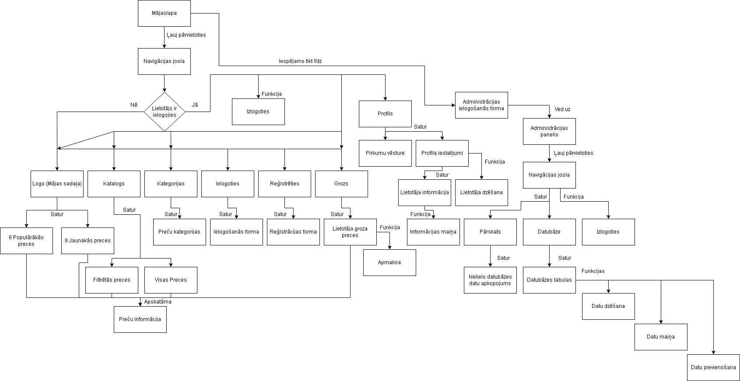

**1.attēls Sistēmas struktūras diagramma**

## **Klašu diagramma / ER diagramma**

Attēlā redzams veidojamās sistēmas izstrādā entītiju relāciju diagramma (Skatīt 2.attēlu)

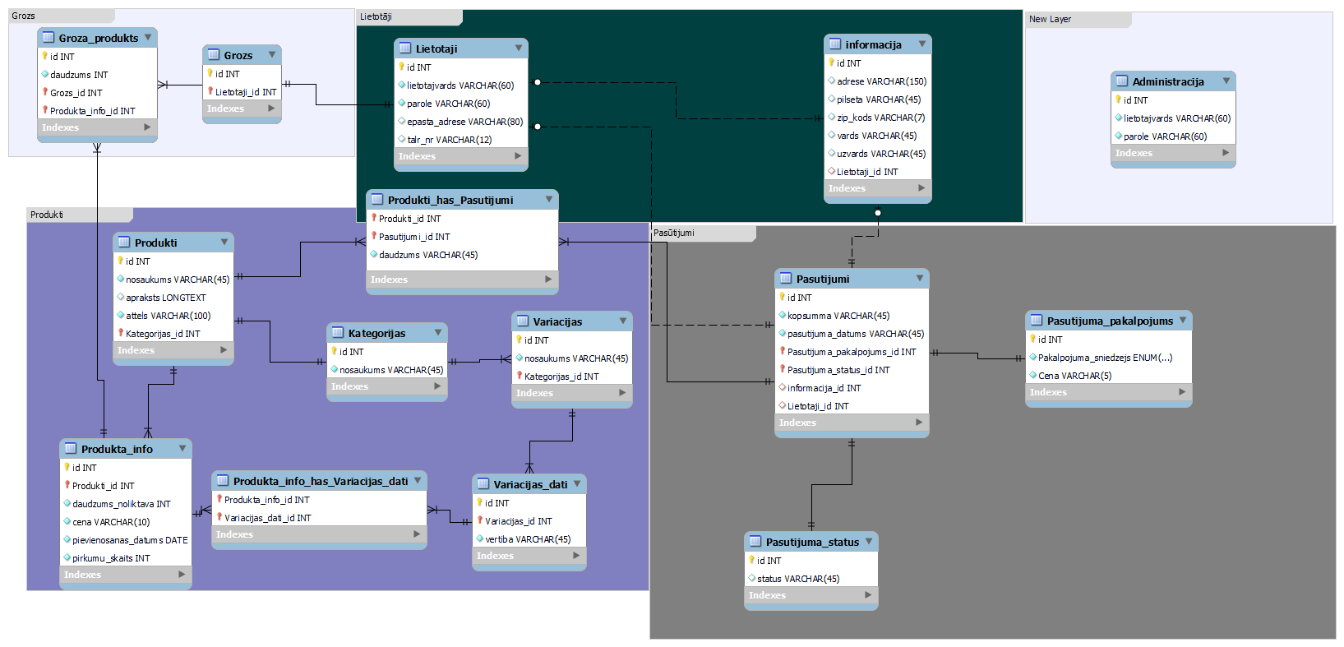

**2.attēls Sistēmas datubāzes ER diagramma**

## **Funkcionālais un dinamiskais sistēmas modelis**

Šeit ir apskatāma sistēmas datu plūsmas diagramma, kur tiek attēlots kādus datus katrs lietotāju tips apstrādā un redz (Skatīt 3.attēlu). Šeit ir apskatāma un lietotāja ielogošanās stāvokļa diagramma kur tiek attēlota datu apstrāde kura tiek veikta ielogošanas procesā (Skatīt 4.attēlu).

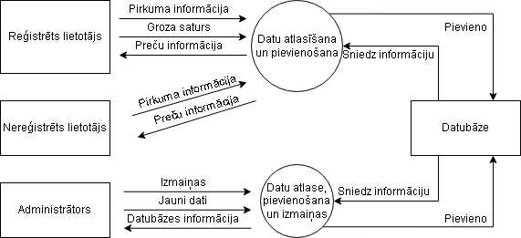

**3.attēls datu plūsmas diagramma**

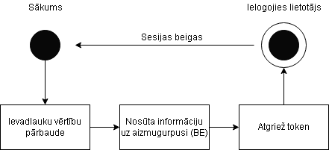

**4.attēls lietotāja stāvokļa diagramma**

## **Aktivitāšu diagramma (Activity)**

Šajā sadaļā ir apskatāmas Klienta (Skatīt 5.attēlu) un Administrācijas (Skatīt 6.attēlu) Aktivitāšu diagrammas. Šajās diagrammās ir redzamas visas pieejamās funkcijas katram lietotāju tipam.

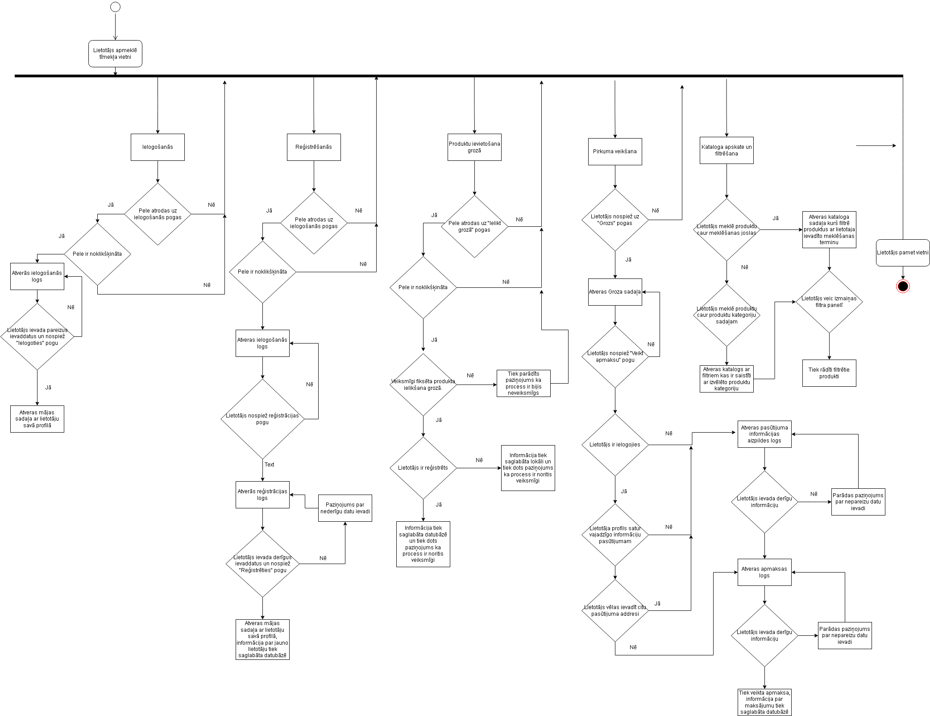

**5.attēls Klienta Aktivitāšu diagramma**

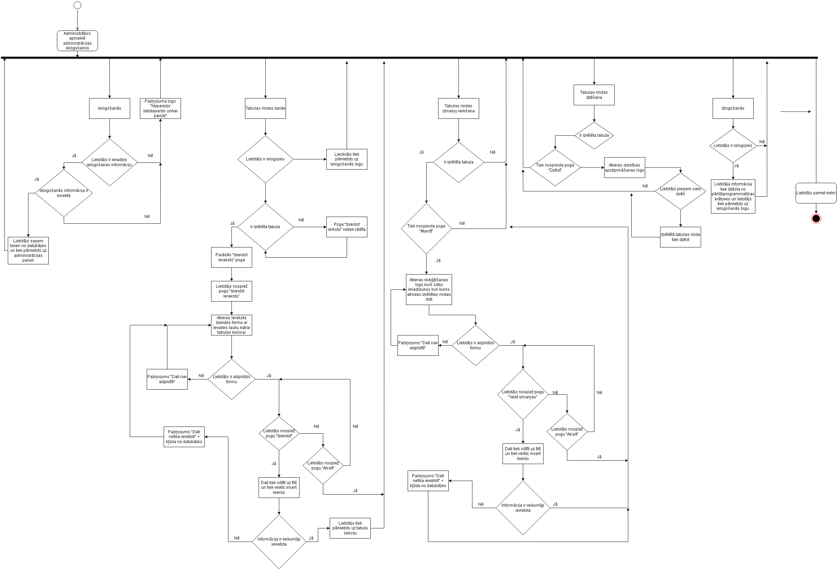

**6.attēls Administrācijas Aktivitāšu diagramma**

## **Lietojumgadījumu diagramma (Use Case)**

Šajā sadaļā ir apskatāmas Klienta (Skatīt 7.attēlu) un Administrācijas (Skatīt 8.attēlu) lietojumgadījumu diagrammas. Šajās diagrammās ir apskatāmas katra lietotāju tipa funkcijas, to datu apstrāde un izvaddati.

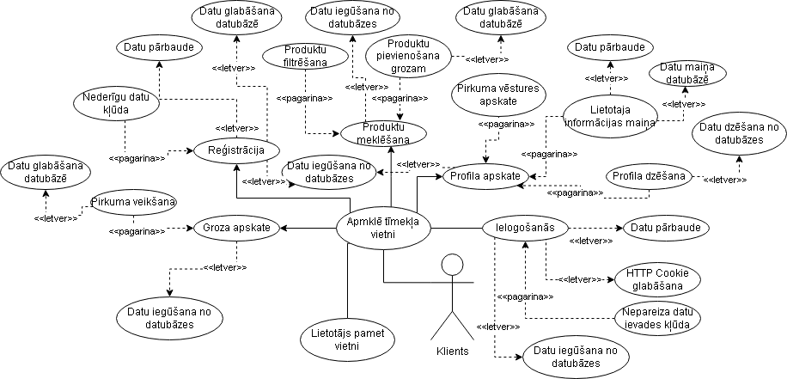

**7.attēls klienta lietojumgadījumu diagramma**

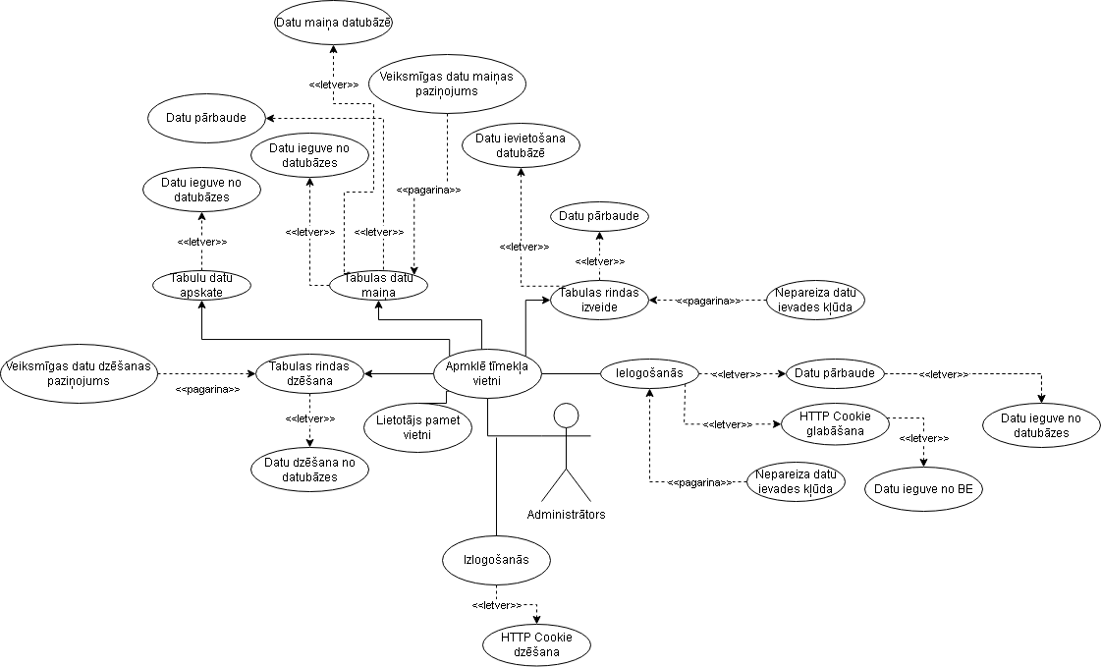**8.attēls Administrācijas lietojumgadījumu diagramma**

## **Sistēmas moduļu apraksts un algoritmu shēmas**

Šeit ir apskatāma sistēmas moduļu diagramma (Skatīt 9.attēlu). Šī diagramma attēlo veidojamās sistēmas moduļus un moduļu daļas, tas ir, saskarnes daļas.

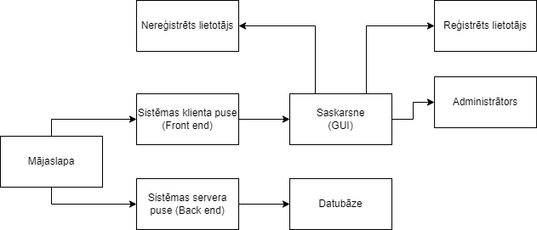

**9.attēls Sistēmas moduļu diagramma**

# Lietotāju ceļvedis

**Kā administrācijai ielogoties.**

1.Doties uz tīmekļa vietnes “/admin” galapunktu (Skatīt 1.apli, 10.attēlu).

2.Aizpildīt ievadlaukus (Skatīt 2.apli, 10.attēlu) ar korektiem datiem.

3.Ar peles kreiso pogu nospiest pogu “Ielogoties” (Skatīt 3.apli, 10.attēlu).

Veiksmīgas ielogošanās gadījumā jūs tiksiet aizvesti uz datubāzes pārskates sadaļu. (Skatīt 11.attēlu) 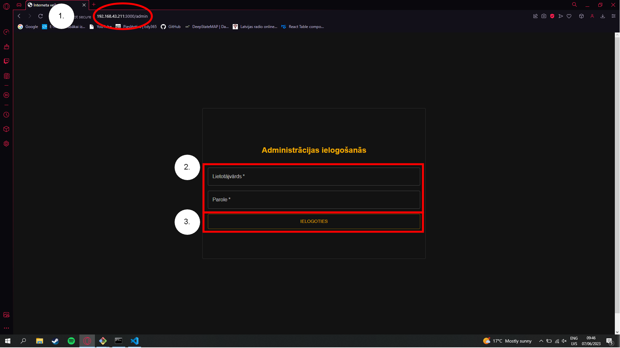

**10.attēls Administrācijas ielogošanās pamācība**

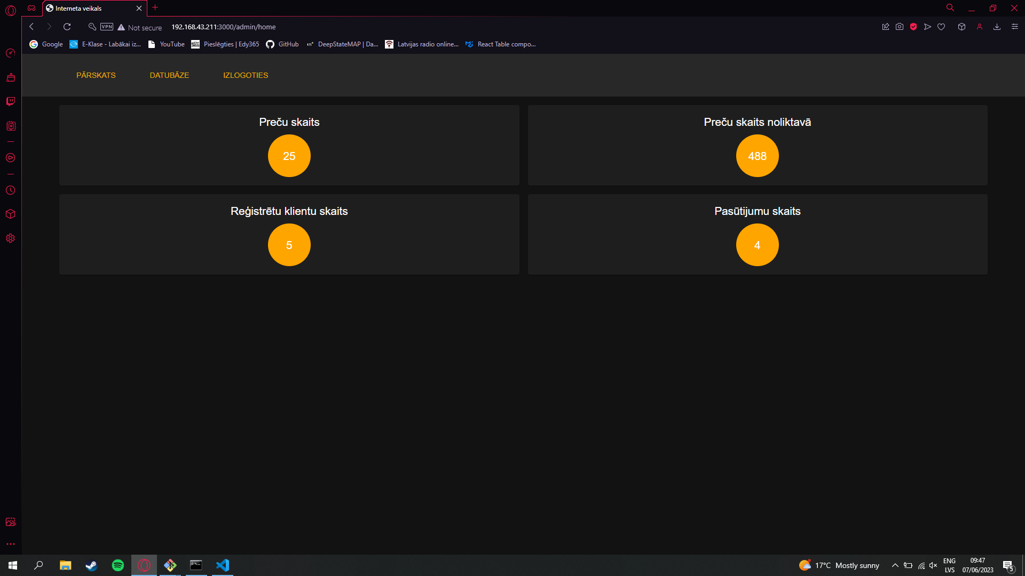

**11.attēls. Ielogošanās rezultāts, datubāzes pārskats.**

Kā piekļūt pie datubāzes tabulas datiem.

1) Nospiediet pogu ar uzrakstu “datubāze” (Skatīt 1.apli, 12.attēlu).

2) Uzspiediet uz laukuma ar nosaukumu “Tabula” (Skatīt 2.apli, 12.attēlu).

3) Izvēlaties tabulu. (Saktīt 13.attēlu)

Rezultāta pimērs 14.attēlā

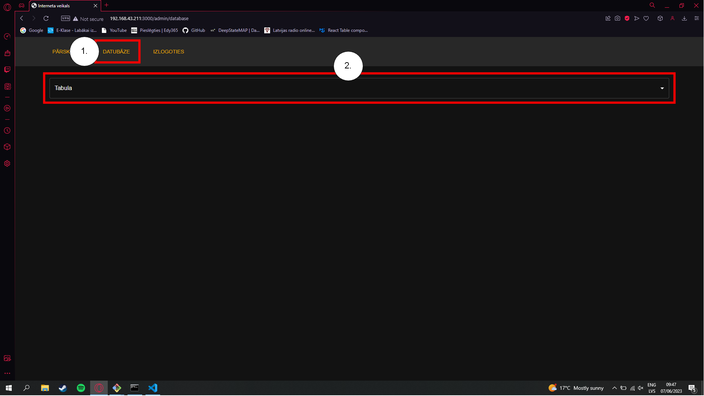

**12.attēls. Datubāzes administrēšana.**

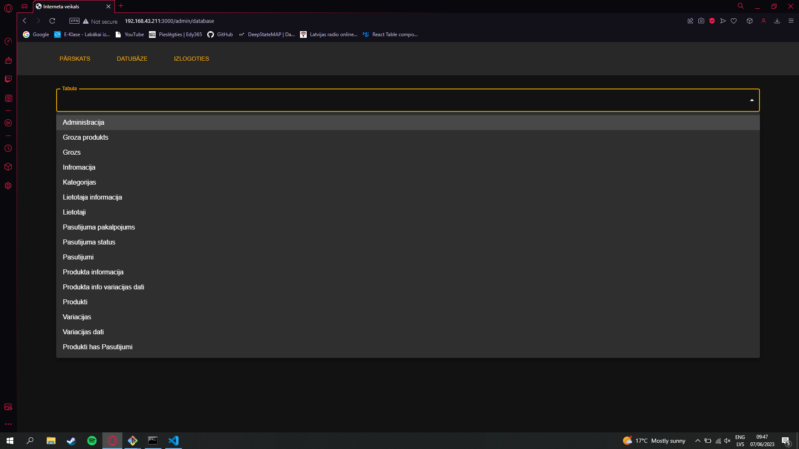

**13.attēls. Datubāzes tabulas izvēle.**

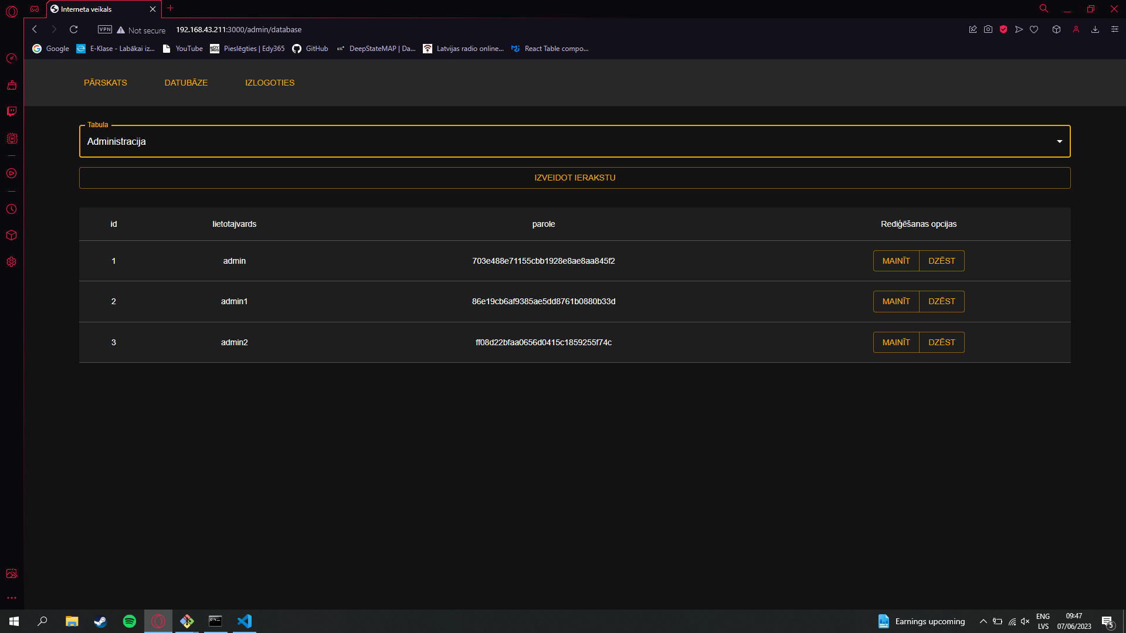

**14.attēls. Datubāzes tabulas dati.**

**Kā dzēst datus.**

1) Tiekat uz sadaļu “Datubāze”

2) Izvēlaties tabulu.

3) Spiežat pogu “Dzēst” kura atrodas blakus tam ierakstam, kuru vēlaties dzēst (Skatīt 1.apli, 15.attēlu) 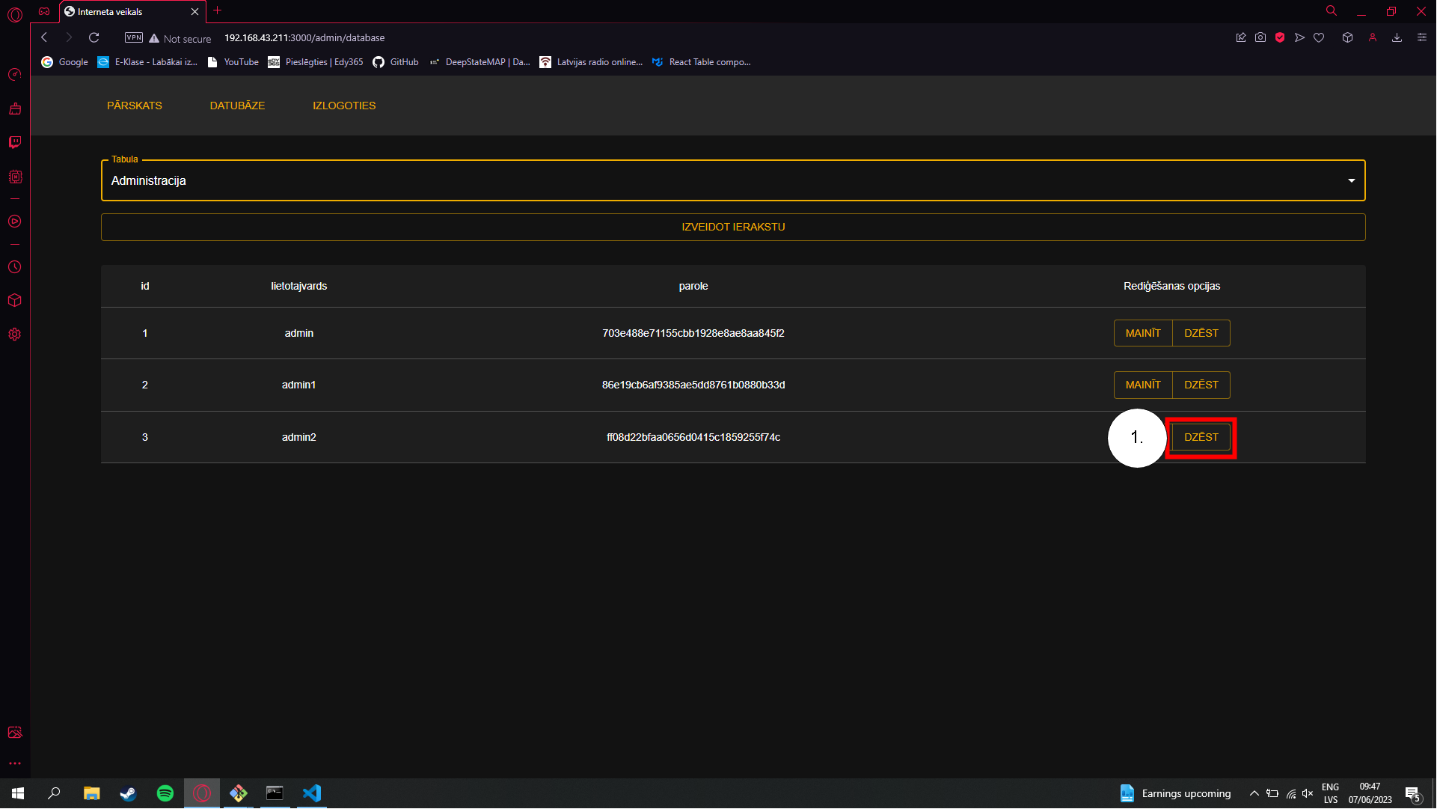

**15.attēls, Datu dzēšana**

**Kā mainīt datus.**

1) Izvēlaties tabulu

2) Izvēlaties kuru ierakstu vēlaties mainīt un nospiediet pogu “Mainīt”, kura atrodas blakus izvēlētajam ierakstam (Skatīt 16.attēlu).

3) Aizpildiet ievadlaukus ar vēlamo informāciju un nospiediet pogu “Iesniegt” (Skatīt 17.attēlu)

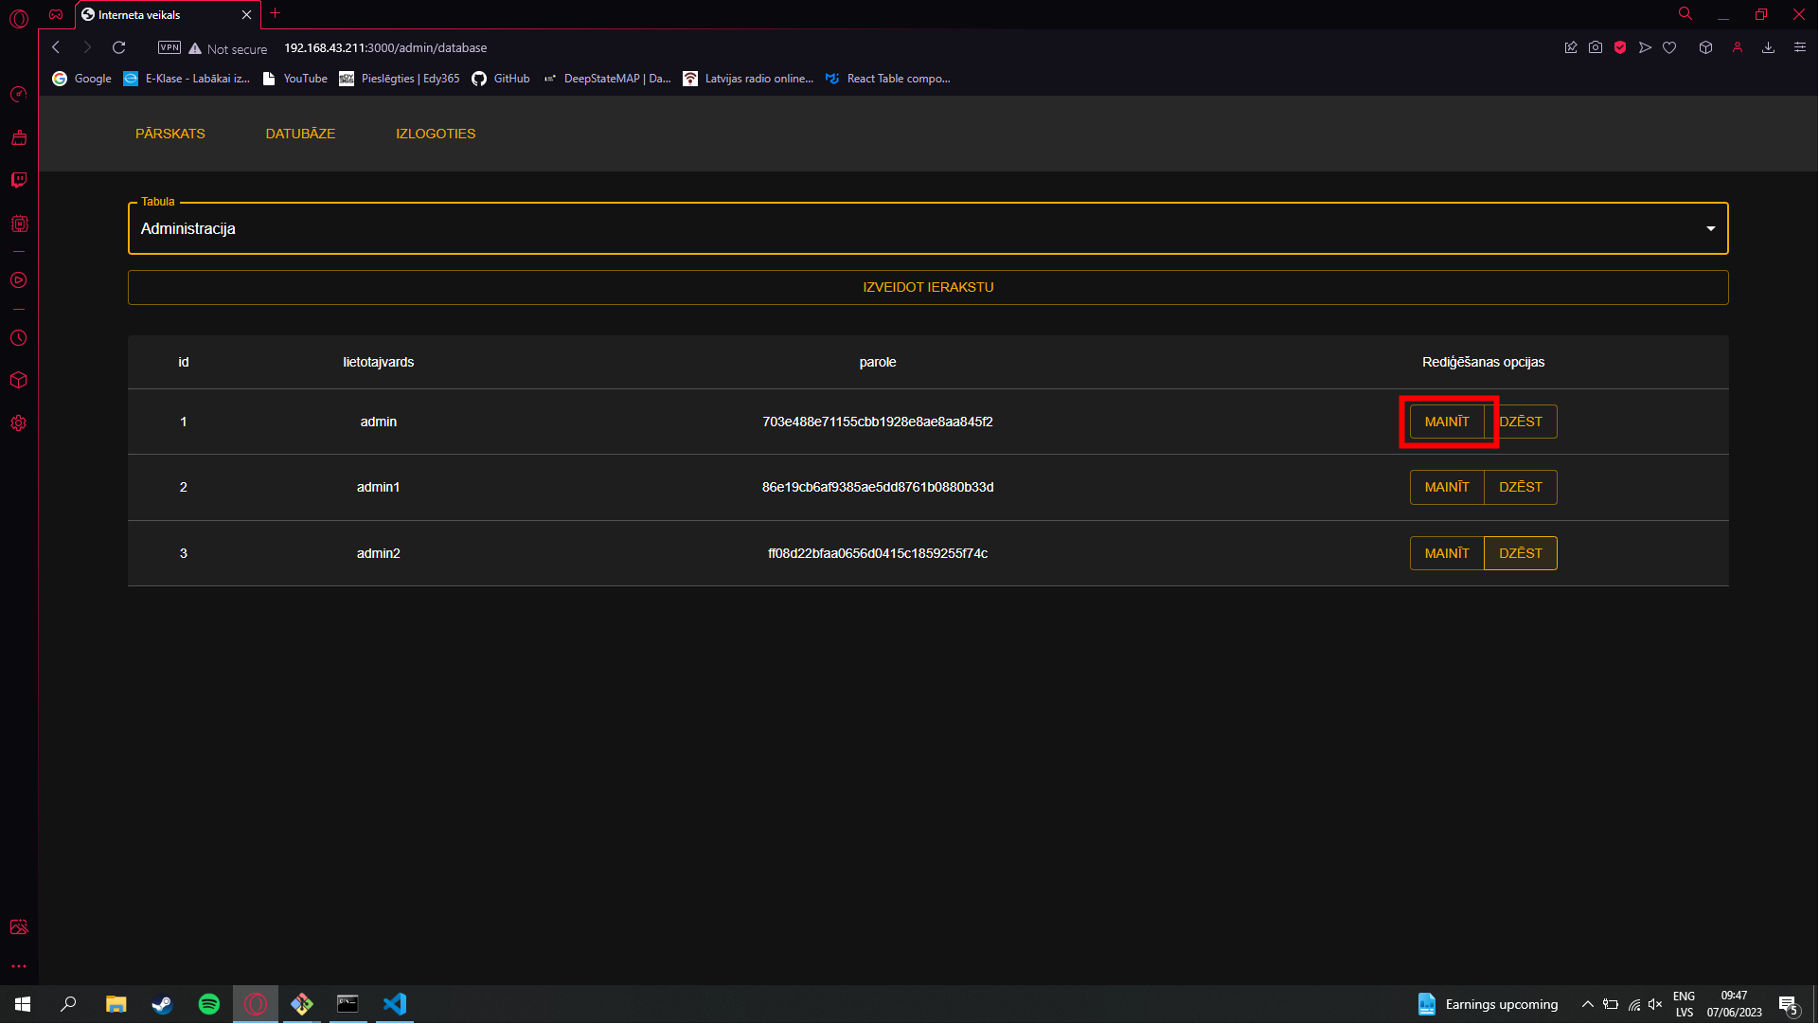

**16.attēls Datu maiņa**

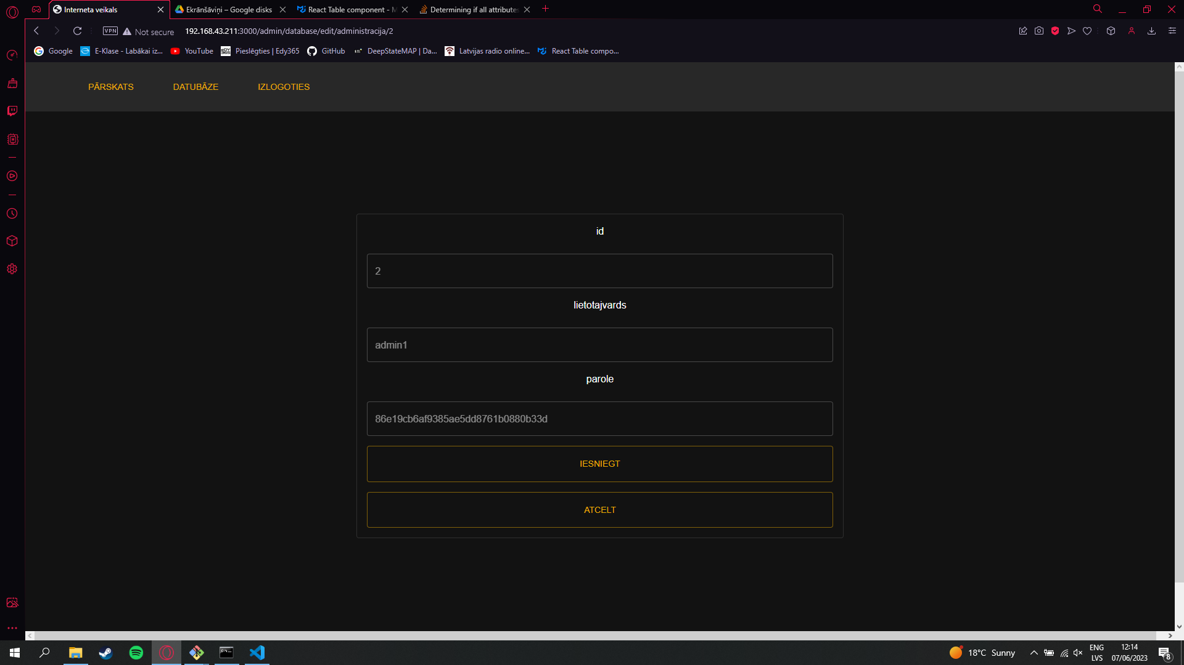

**17.attēls, datu maiņu iesniegšanaKa ievietot jaunus datus.**

1) Izvēlaties tabulu

2) Nospiediet pogu zem tabulas izvēlnes ar nosaukumu “Izveidot ierakstu” (Skatīt 18.attēlu)

3) Aizpildiet ievadlaukus ar vēlamo informāciju un nospiediet pogu “Iesniegt” (Skatīt 19.attēlu) 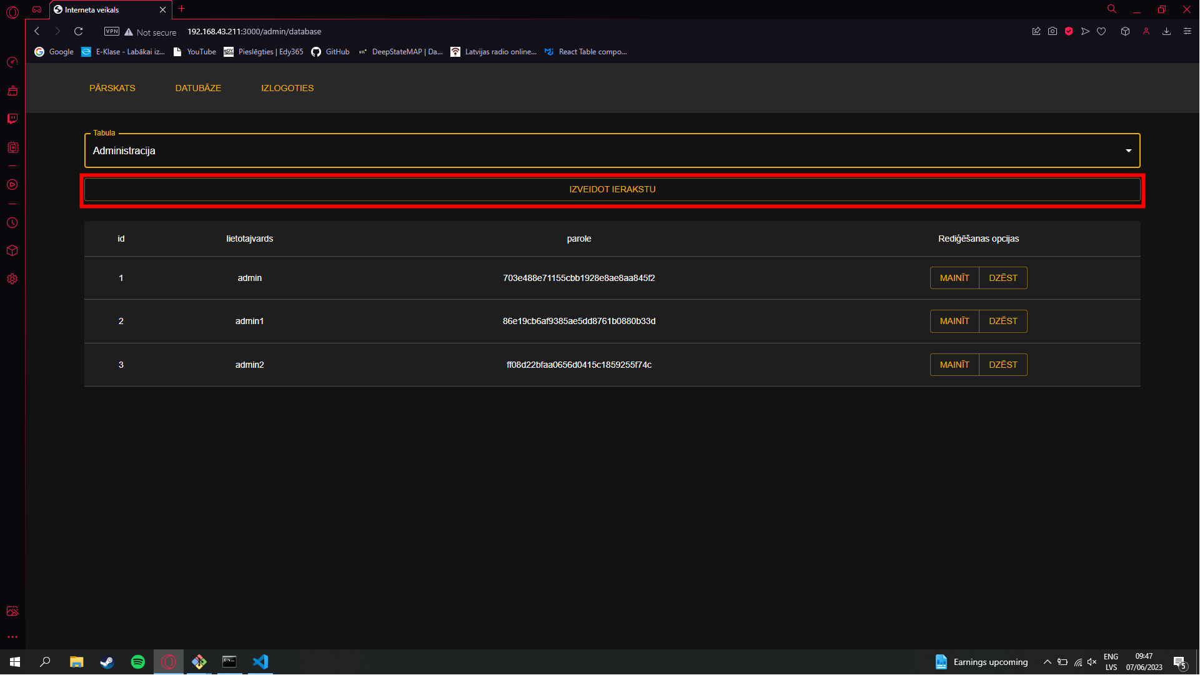

**18.attēls. Ieraksta izveides poga.**

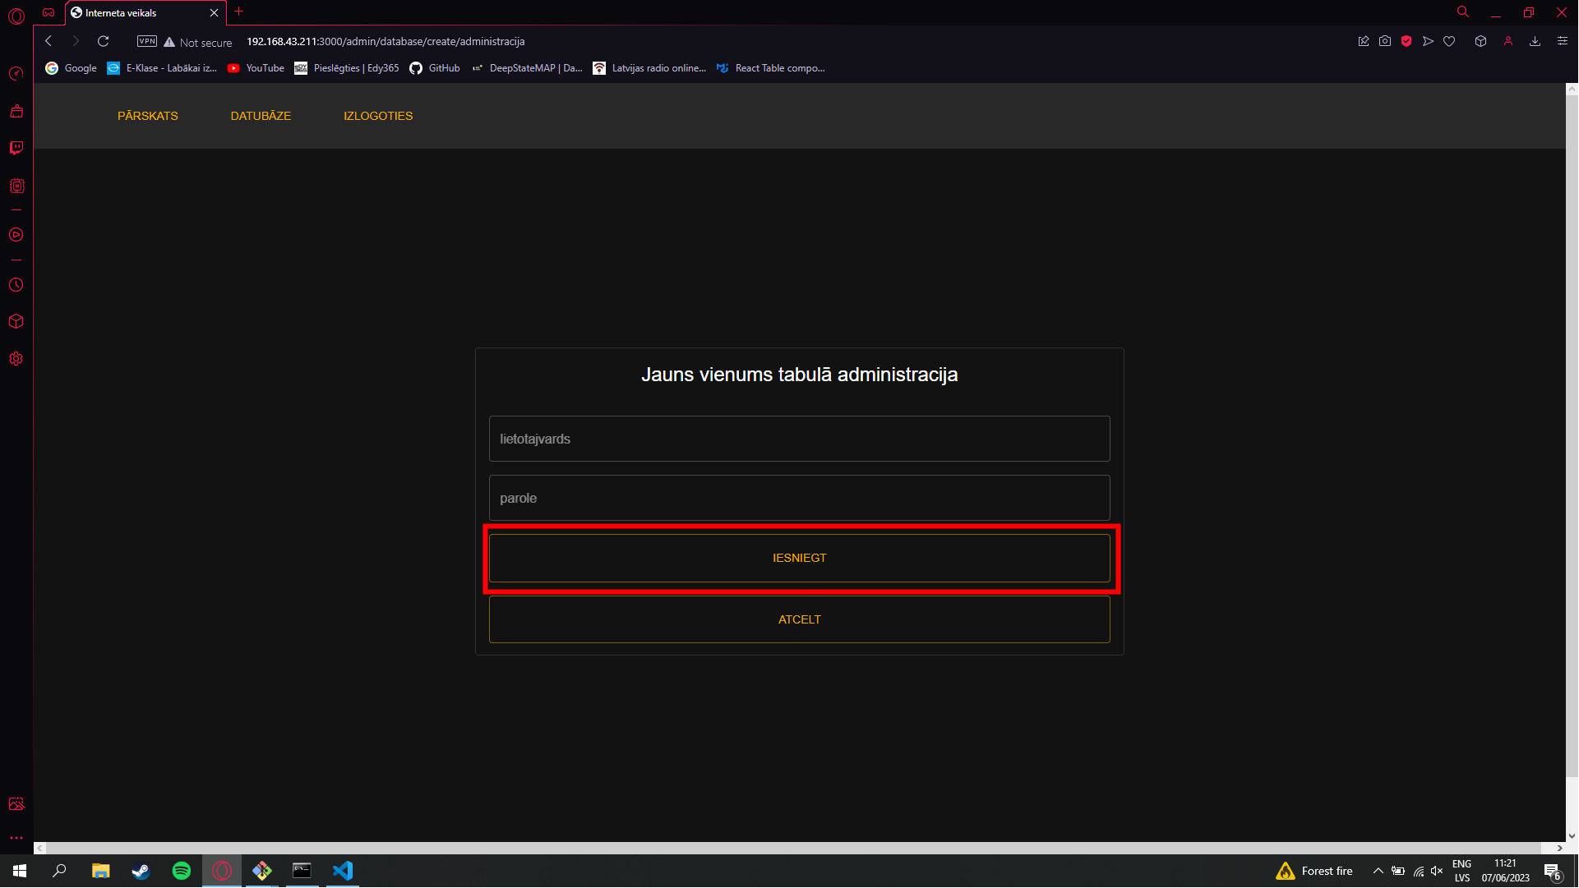**19.attēls. Izveidotā ieraksta iesniegšana.**

**Kā izlogoties**

1) Navigācijas joslā nospiediet pogu “Izlogoties”.

**Kā apskatīt produktu informāciju.**

1) Novelciet kursoru uz preces nedaudz virs pogas “Ielikt grozā”, ja kursors ir uz klikšķināmās vietas tas tiks indicēts ar attēla un īsā apraksts aizmugurējā fona maiņu uz gaiši pelēcīgu krāsu (Skatīt 20.attēlu).

2) Nospiediet peles kreiso pogu.

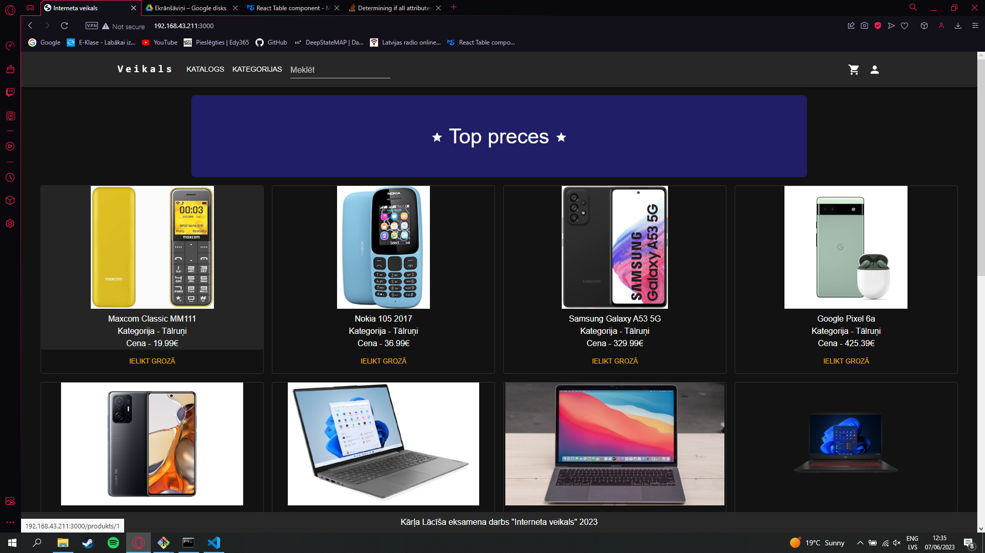

**20.attēls. Klikšķināmās vietas indikācija.**

**Kā ielikt produktu grozā**

1.metode

1) Kataloga vai mājas sadaļa uz produkta nospiediet pogu “Ielikt grozā” (Skatīt 21.attēlu).

2.metode

1) Uzspiediet uz produkta lai nonāktu līdz produkta padziļinātas informācijas lapai

2) Ievadiet sev vēlamo produktu daudzumu, un nospiediet pogu “Ielikt grozā” (Skatīt 22.attēlu).

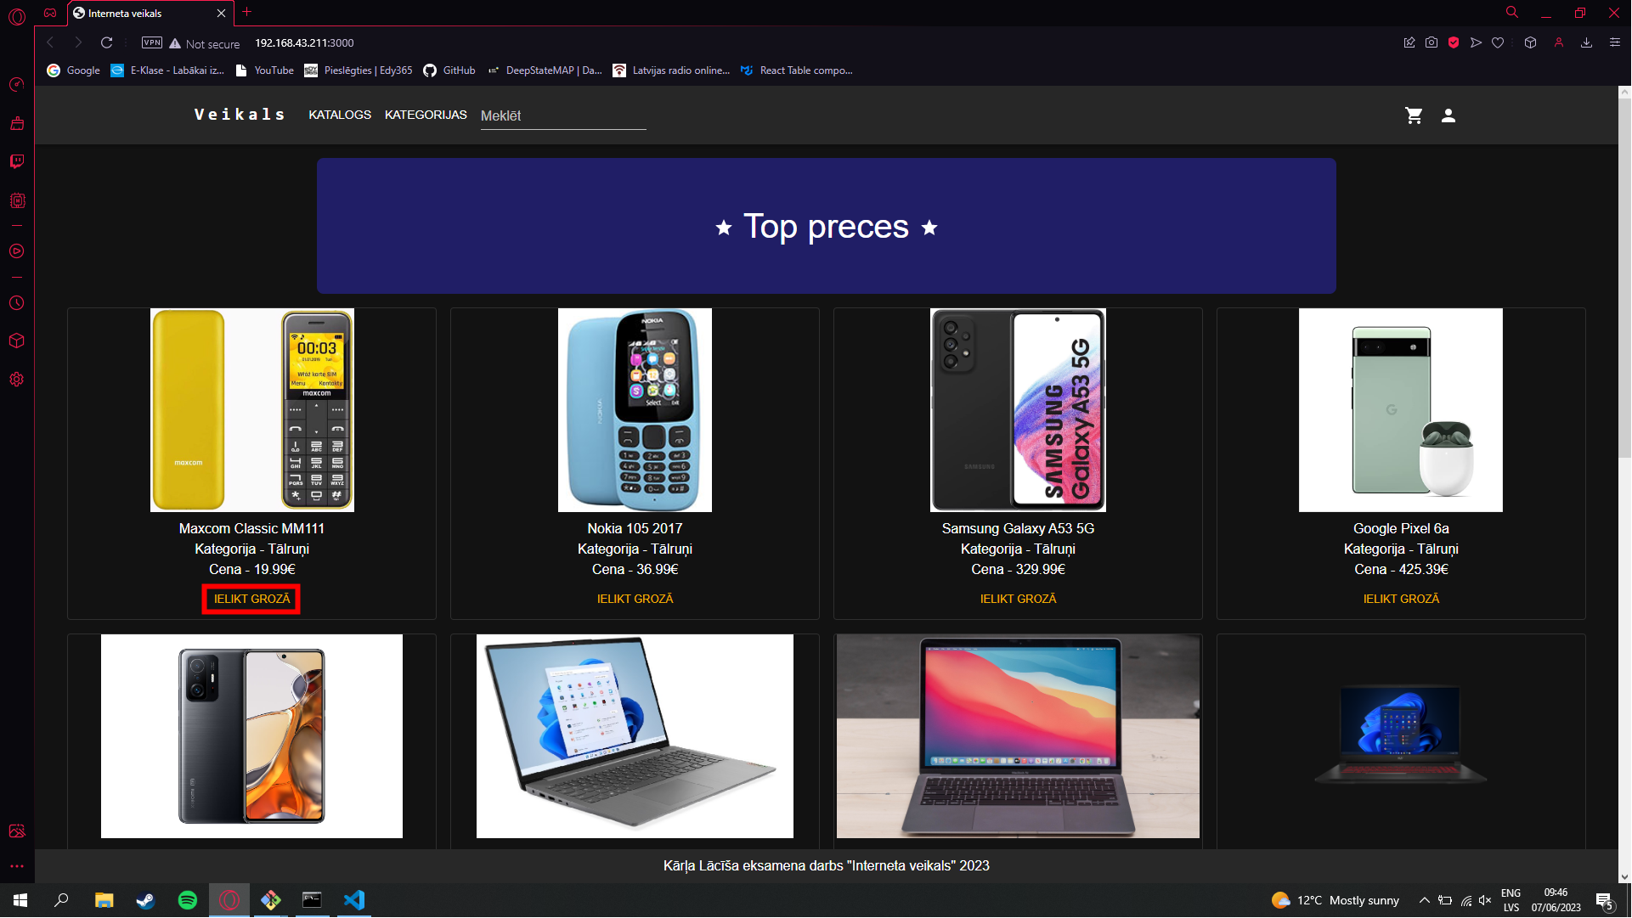

**21.attēls, Produkta pievienošana grozam 1.metode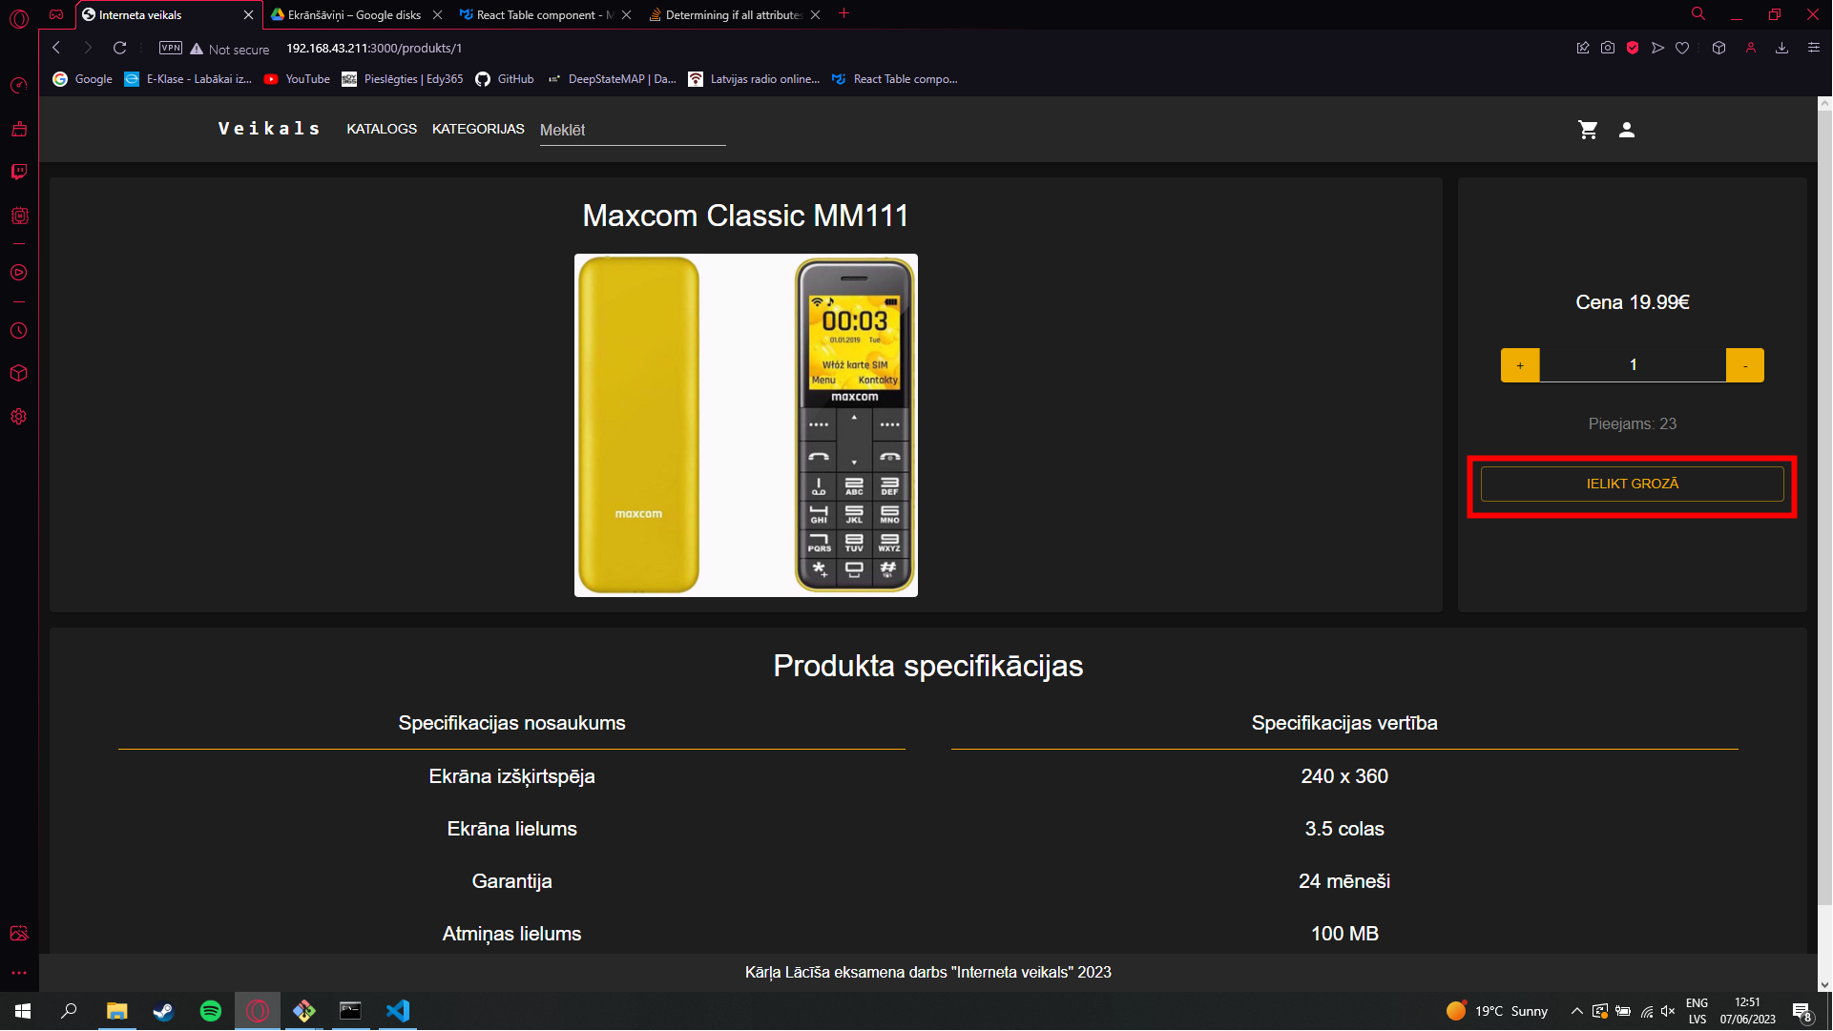22.attēls, Produkta pievienošana grozam 2.metode**

**Kā apskatīt grozu, mainīt produktu daudzumu, noņemt produktus un veikt apmaksu.**

Lai apskatītu grozu, nospiediet groza ikonu navigācijas joslā (Skatīt 23.attēlu)

Lai mainītu produktu skaitu grozā, lietojiet +, - pogas (Skatīt 1.apli, 24.attēlu)

Lai noņemtu produktu no groza nospiediet pogu “Dzēst” (Skatīt 3.apli, 24.attēlu)

Lai veiktu apmaksu nospiediet pogu “Veikt apmaksu” (Skatīt 2.apli, 24.attēlu), nospiežot pogu “Veikt apmaksu” atvērsies adreses forma, pēc tās aizpildes un iesniegšanas atvērsies apmaksas forma pēc kuras iesniegšanas pirkums tiks veikts.

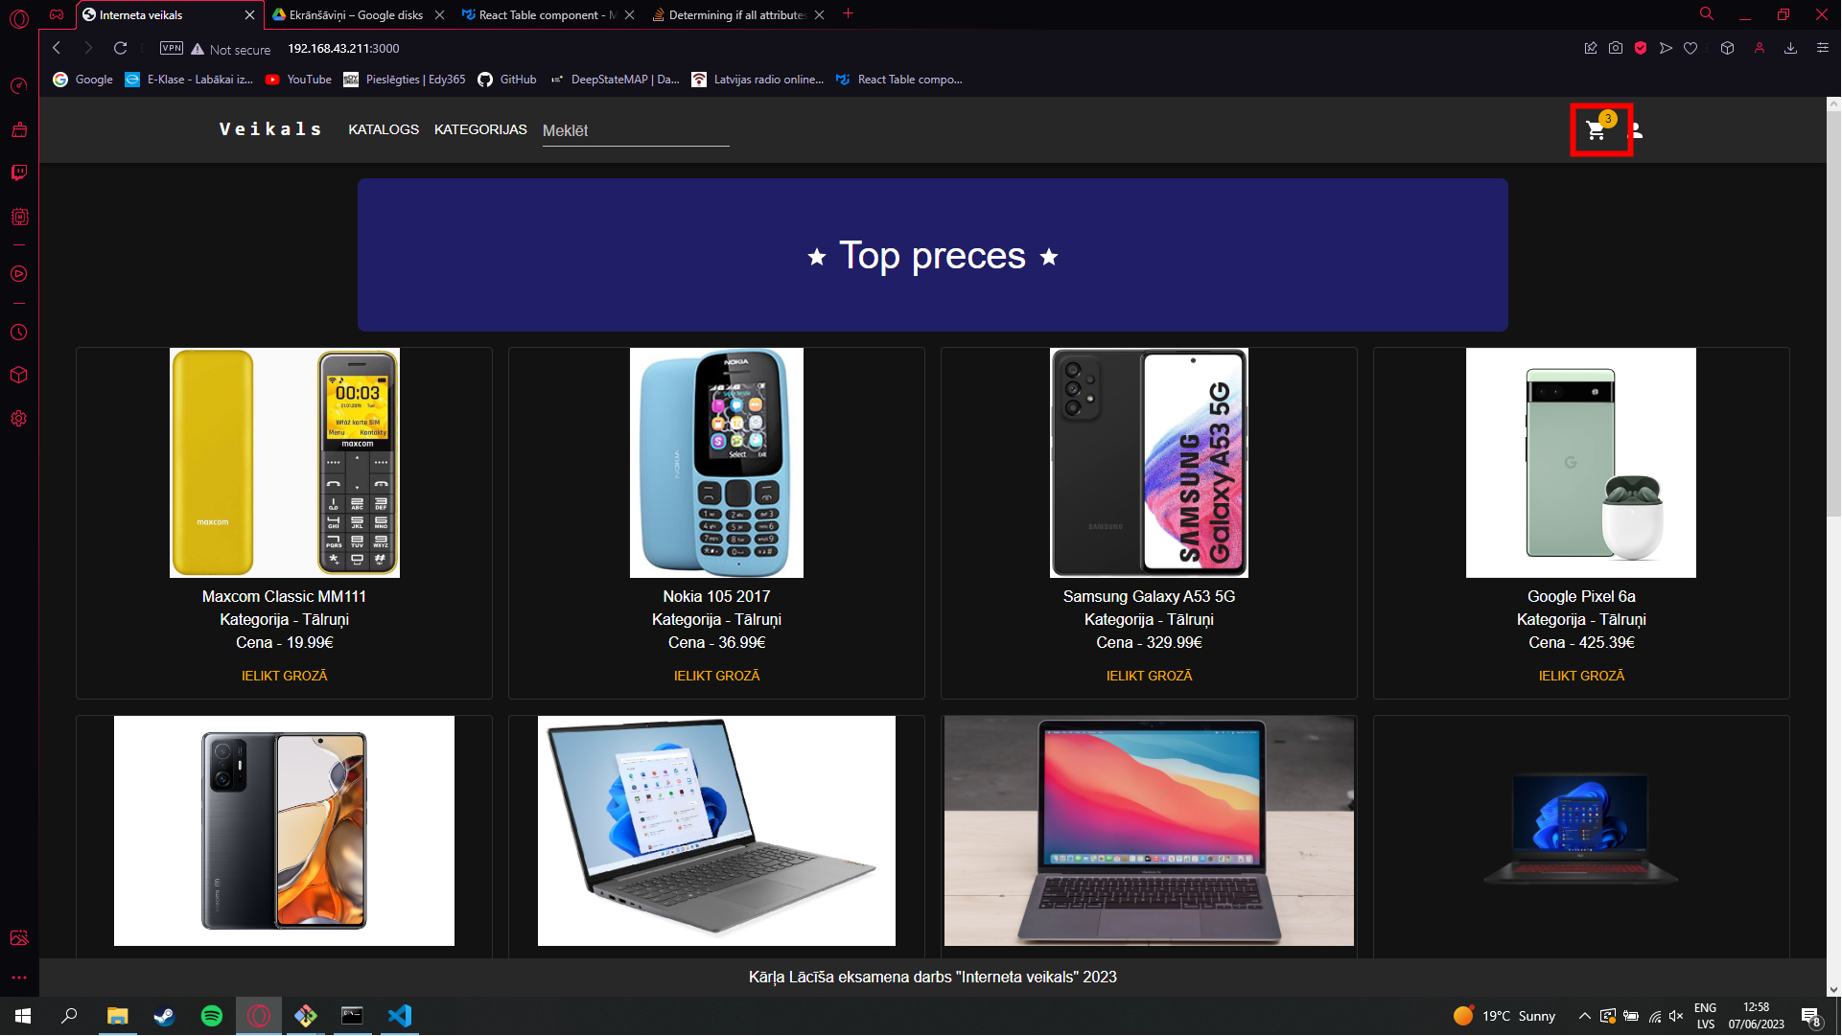

**23.attēls, Groza ikona**

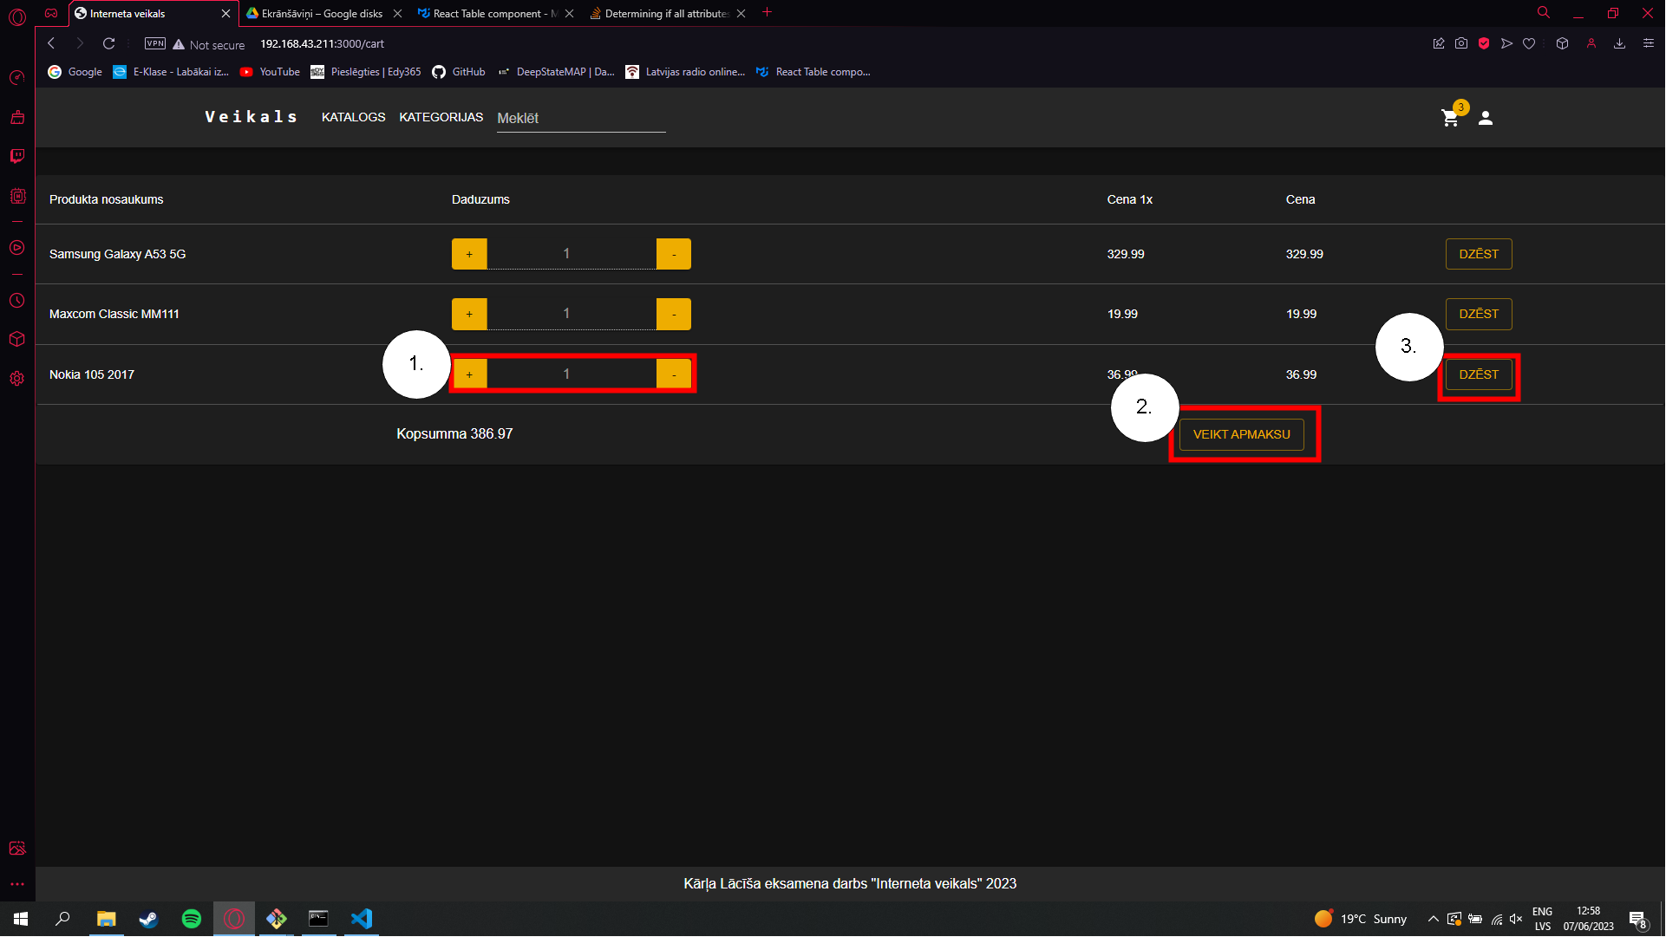

**24.attēls, Groza funkcijas**

**Kā lietotājam ielogoties**

1) Navigācijas joslā nospiediet lietotāja ikonu (Skatīt 25.attēlu)

2) Aizpildiet ievadlaukus ar jūsu informāciju un nospiediet pogu “Ielogoties” (Skatīt 1.apli 26.attēlu)



**25.attēls, Lietotāja ikona.**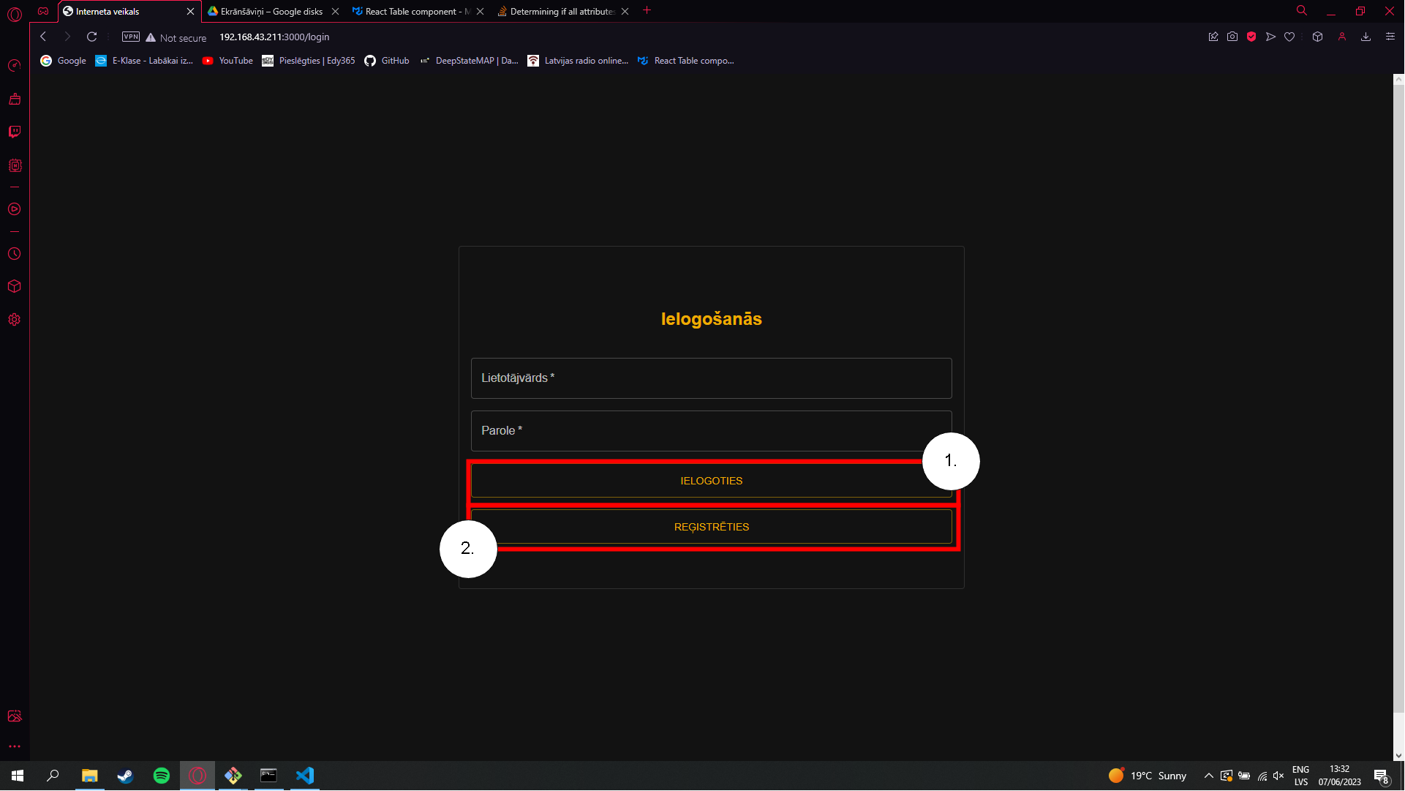

**26.attēls, Ielogošanās sadaļa.**

**Ka lietotājam reģistrēties**

1) Navigācijas joslā nospiediet lietotāja ikonu (Skatīt 25.attēlu)

2) Nospiežat pogu “Reģistrēties” (Skatīt 2.apli, 26.attēlu)

3) Aizpildiet formu ar nepieciešamajiem datiem un nospiežat pogu “Reģistrēties”

**Kā lietotājas var veikt apmaksu.**

1. Lietotājs ievada vajadzīgo informāciju (Skatīt 1.apli, 27.attēlu), izvēlās piegādēs pakalpojumu un nospiež turpināt (Skatīt 2.apli, 27.attēlu).
2. Lietotājs ievada vajadzīgo informāciju (Skatīt 1.apli, 28.attēlu) un nospiež Veikt apmaksu (Skatīt 2.apli, 28.attēlu).

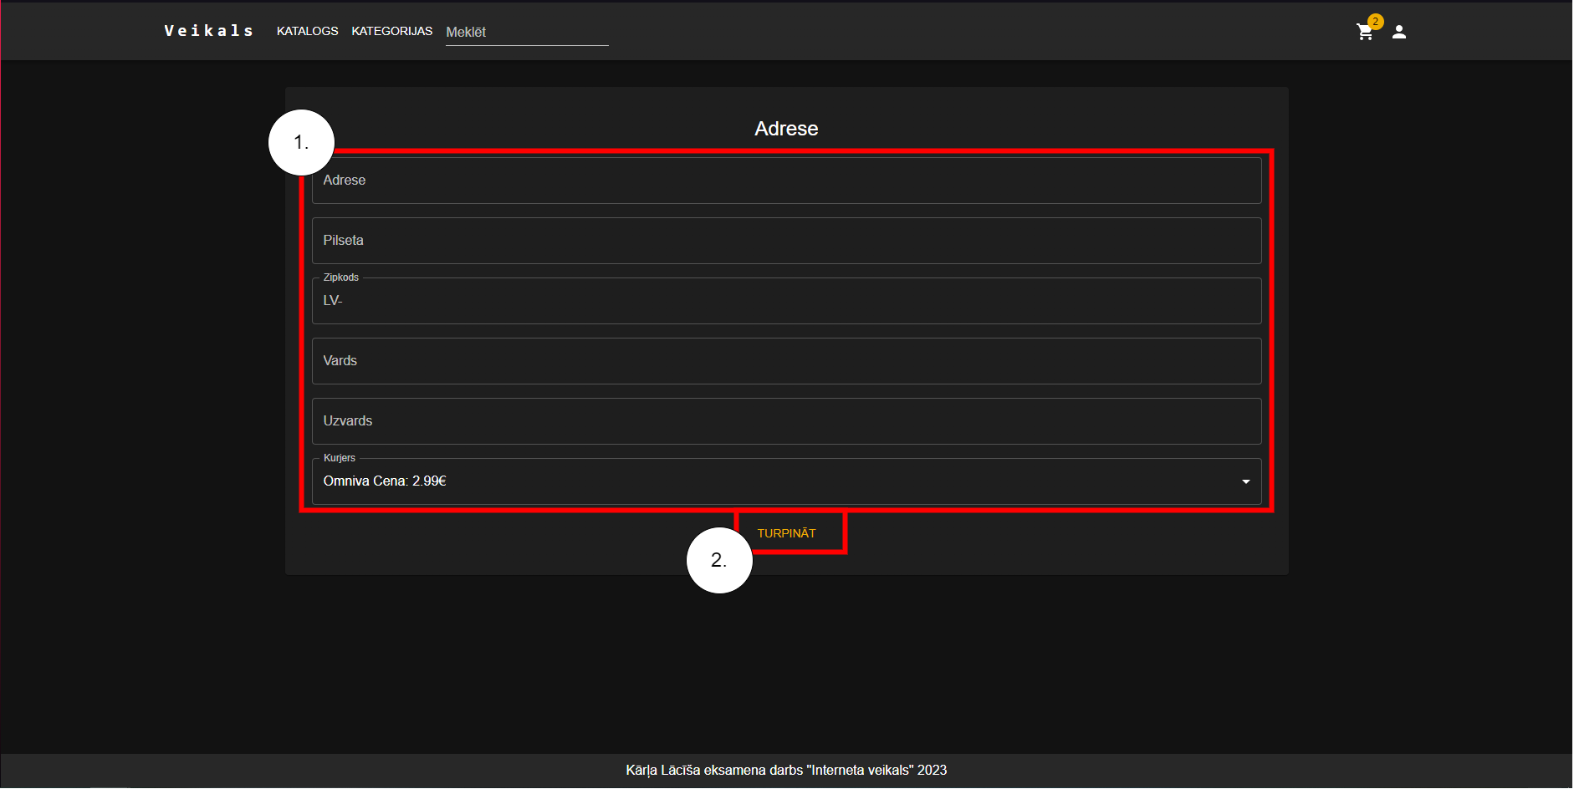

**27.attēls adreses aizpilde.** 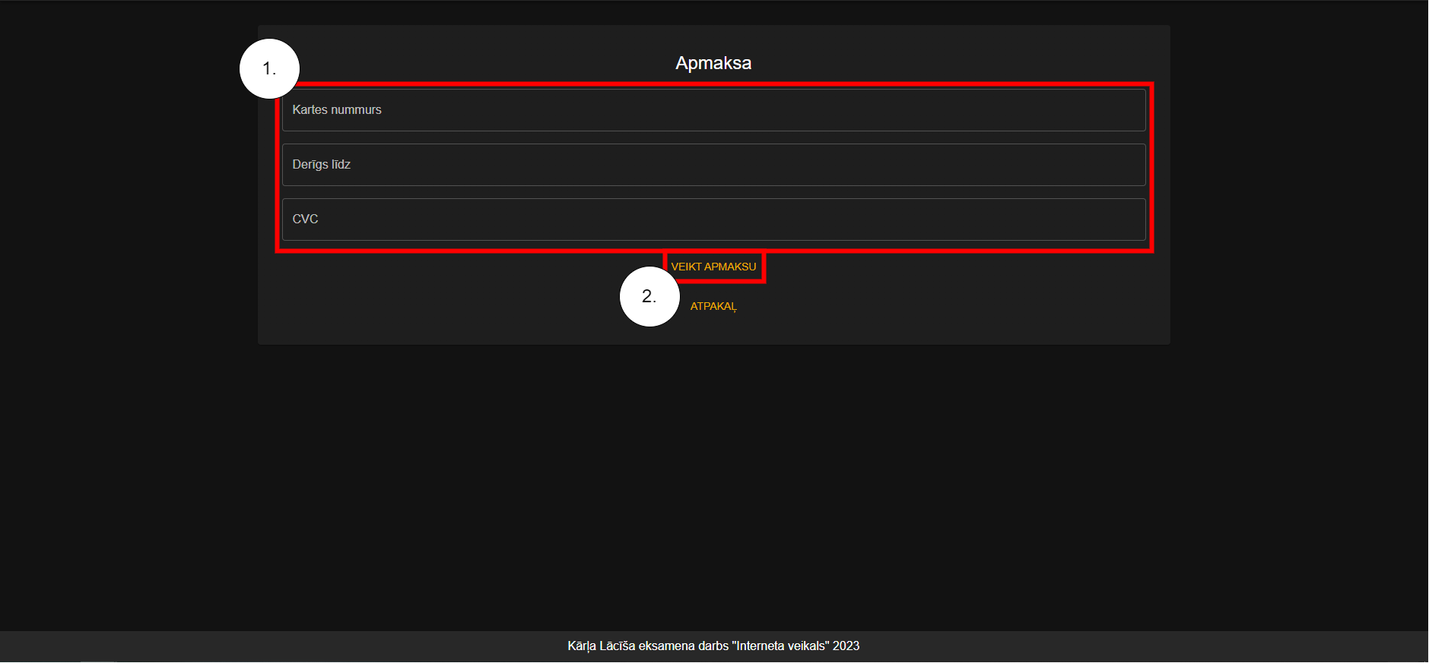

**28.attēls apmaksas informācijas aizpilde.**

**Kā apskatīt pirkumu vēsturi.**

Lietotājam ir jābūt ielogotam un pirkumiem ir jābūt veiktiem, kad lietotājs ir bijis ielogojies.

1) Lietotājs nospiež lietotāja ikonu (Skatīt 1.apli 29.attēlu)

2) Lidotājs nospiež pogu “Pirkumu vēsture” (Skatīt 2.apli 29.attēlu)

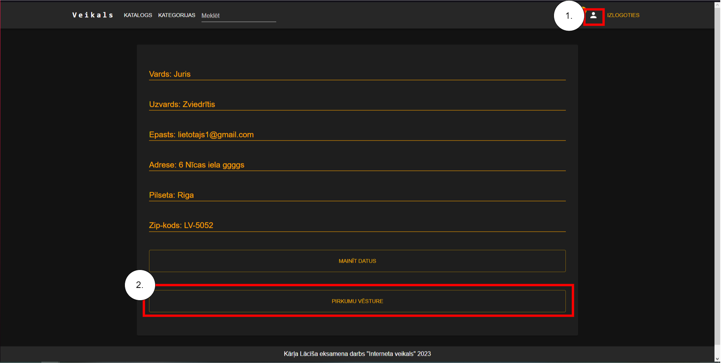**29.attēls Pirkuma vēstures apskates poga un lietotāja ikona**

# Testēšanas dokumentācija

Šajā nodaļa tiks parādīta veidotās sistēmas testēšana, kā arī informācija par veiktas testēšanas rīkiem, apraksts un pamatojums.

## **Izvēlētās testēšanas metodes, rīku apraksts un pamatojums**

No testēšanas metodēm izvelējos lietot melnās kastes testēšanu (Black box), testēšanu veikšu manuāli bez rīkiem, jo no iepriekšējajās pieredzes šādi esmu veicis testēšanu, kā arī sistēmai nav pārāk daudz funkciju, kas varētu padarīt manuālu testēšanu pārāk laikietilpīgu.

## **Testpiemēru kopa**

Testpiemēru tabula

**13.tabula**

|  |  |  |  |  |  |  |  |
| --- | --- | --- | --- | --- | --- | --- | --- |
| Tespiemēra id | Tespiemēra nosaukums | Tespiemēra izpildes nosacijumi | Testpiemera apraksts | Testpiemēra soļi | Testpiemēra ievades dati | Testpiemēra izpildes sagaidamais rezultāts | Prasību indetifikātors |
| Black Box | | | | | | | |
| TP.01. | Lietotāja ielogošanās | Jābūt atvērtai tīmekļa vietnei “/login” galapunktā | Ielogošanas pastāvošā kontā | 1) Aizpildīt ievadlaukus ar pastāvoša konta informāciju  2) Nospiest pogu “Ielogoties” | 1) Klaviatūras pogu nospiešana lauku aizpildīšanai  2) Peles kreisā taustiņa klikšķis | Lietotājs tiks aizvests uz tīmekļa vietnes “/” galapunktu | PR.01. |
| TP.02. | Lietotāja ielogošanās | Jābūt atvērtai tīmekļa vietnei “/login” galapunktā | Ielogošanās ar nepastāvošiem datiem | 1) Aizpildīt ievadlaukus ar nepastāvošiem ielogošanās datiem  2) Nospiest pogu “Ielogoties” | 1) Klaviatūras pogu nospiešana lauku aizpildīšanai  2) Peles kreisā taustiņa klikšķis | Lietotājs saņems paziņojumu par nepareiziem datiem | PR.01. |
| TP.03. | Lietotāja ielogošanās | Jābūt atvērtai tīmekļa vietnei “/login” galapunktā | Ielogošanas mēģinājums bez datu ievades | 1) Nospiest pogu “Ielogoties” | 1) Peles kreisā taustiņa klikšķis | Lietotājs saņems paziņojumu par neaizpildītiem ievadlaukiem | PR.01. |
| TP.04. | Lietotāja reģistrācija | Jābūt atvērtai tīmekļa vietnei “/register” galapunktā | Reģistrācijas mēģinājums lietojot korektus un nepastāvošus datus | 1) Aizpildīt ievadlaukus ar nepastāvoša konta datiem  2) Nospiest pogu “Reģistrēties” | 1) Klaviatūras pogu nospiešana lauku aizpildīšanai  2) Peles kreisā taustiņa klikšķis | Lietotājs saņems paziņojumu par veiksmīgu konta izveidi un tiks aizvests uz “/login” galapunktu | PR.02. |
| TP.05. | Lietotāja reģistrācija | Jābūt atvērtai tīmekļa vietnei “/register” galapunktā | Reģistrācijas mēģinājums lietojot pastāvoša konta datus | 1) Aizpildīt ievadlaukus ar pastāvoša konta datiem  2) Nospiest pogu “Reģistrēties” | 1) Klaviatūras pogu nospiešana lauku aizpildīšanai  2) Peles kreisā taustiņa klikšķis | Lietotājs saņems paziņojumu par pastāvošu kontu | PR.02. |
| TP.06. | Lietotāja reģistrācija | Jābūt atvērtai tīmekļa vietnei “/register” galapunktā | Reģistrācijas mēģinājums neievadot nekādus datus | 1) Nospiest pogu “Reģistrēties” | 1) Peles kreisā taustiņa klikšķis | Lietotājs saņems paziņojumu par nederīgiem datiem | PR.02. |
| TP.07. | Administratora ielogošanās | Jābūt atvērtai tīmekļa vietnei “/admin” galapunktā | Ielogošanas pastāvošā kontā | 1) Aizpildīt ievadlaukus ar pastāvoša konta informāciju  2) Nospiest pogu “Ielogoties” | 1) Klaviatūras pogu nospiešana lauku aizpildīšanai  2) Peles kreisā taustiņa klikšķis | Lietotājs tiks aizvests uz tīmekļa vietnes “/admin/home” galapunktu | PR.03. |
| TP.08. | Administratora ielogošanās | Jābūt atvērtai tīmekļa vietnei “/admin” galapunktā | Ielogošanās ar nepastāvošiem datiem | 1) Aizpildīt ievadlaukus ar nepastāvošiem ielogošanās datiem  2) Nospiest pogu “Ielogoties” | 1) Klaviatūras pogu nospiešana lauku aizpildīšanai  2) Peles kreisā taustiņa klikšķis | Lietotājs saņems paziņojumu par nepareiziem datiem | PR.03. |
| TP.09. | Administratora ielogošanās | Jābūt atvērtai tīmekļa vietnei “/admin” galapunktā | Ielogošanas mēģinājums bez datu ievades | 1) Nospiest pogu “Ielogoties” | 1) Peles kreisā taustiņa klikšķis | Lietotājs saņems paziņojumu par neaizpildītiem ievadlaukiem | PR.03. |
| TP.10. | Produkta informācijas apskate | Jābūt atvērtai tīmekļa vietnei “/” galapunktā | Produkta informācijas  Apskates atvēršana lietojot produkta karti | 1) Nospiest pogu | 1) Klaviatūras pogu nospiešana lauku aizpildīšanai  2) Peles kreisā taustiņa klikšķis | Atvērsies tīmekļa vietnes “/produkts/”+produkta id galapunkts, kur tiks dota produkta informācija | PR.04. |
| TP.11. | Produkta informācijas apskate | Jābūt atvērtai tīmekļa vietnei “/” galapunktā | Produkta informācijas  Apskates atvēršana lietojot tīmekļa vietnes galapunktu | 1) Atvērt tīmekļa vietnes galapunktu “/produkts/1” | 1) Klaviatūras pogu nospiešana galapunkta aizpildīšanai | Atvērsies tīmekļa vietnes “/produkts/”+produkta id galapunkts, kur tiks dota produkta informācija | PR.04. |
| TP.12. | Produkta informācijas apskate | Jābūt atvērtai tīmekļa vietnei “/” galapunktā | Produkta informācijas  Apskates atvēršana lietojot tīmekļa vietnes nepastāvošu galapunktu | 1) Atvērt tīmekļa vietnes galapunktu “/produkts/9999” | 1) Klaviatūras pogu nospiešana galapunkta aizpildīšanai | Atvērsies tīmekļa vietnes “/produkts/”+produkta id galapunkts kur netiks parādīta nekāda informācija | PR.04. |
| TP.13. | Produkta meklēšanā lietojot meklēšanas joslu | Jābūt atvērtai tīmekļa vietnei “/” galapunktā | Produktu meklēšana pēc meklēšanas termina | 1) Ievadīt meklēšanas joslā pastāvoša produkta nosaukumu vai daļu no nosaukuma | 1) Klaviatūras pogu nospiešana lauku aizpildīšanai  2) Peles kreisā taustiņa klikšķis | Atvērsies tīmekļa vietnes “katalogs/termins/”+meklēšanas termins galapunkts, kur tiks parādīti produkti kuru nosaukumi satur meklēšanas terminu | PR.05. |
| TP.14. | Produkta meklēšanā lietojot meklēšanas joslu | Jābūt atvērtai tīmekļa vietnei “/” galapunktā | Nepastāvoša produkta meklēšana pēc meklēšanas termina | 1) Ievadīt meklēšanas joslā nepastāvoša produkta nosaukumu | 1) Klaviatūras pogu nospiešana lauku aizpildīšanai  2) Peles kreisā taustiņa klikšķis | Atvērsies tīmekļa vietnes “katalogs/termins/”+meklēšanas termins galapunkts, kur netiks parādīti nekādi produkti | PR.05. |
| TP.15. | Lietotāja  Pirkumu vēstures apskate | Jābūt atvērtai tīmekļa vietnei “/profils” galapunktā un lietotajam ir jābūt ielogotam un lietotājam ir vismaz 1 pirkums | Lietotāja  Pirkumu vēstures apskate caur pogas nospiešanu | 1) Jānospiež poga “Izlogoties” kura atrodas navigācijas joslā | 1) Peles kreisā taustiņa klikšķis | Izlogošanās poga pazudīs un lietoajs zaudēs iespēju tikt lietotāju sadaļām | PR.06. |
| TP.16. | Izlogošanās | Jābūt atvērtai tīmekļa vietnei “/” galapunktā un lietotajam ir jābūt ielogotam | Lietotāja  Pirkumu vēstures apskate caur galapunkta pārvietošanos | 1) Jānospiež poga “Izlogoties” kura atrodas navigācijas joslā | 1) Peles kreisā taustiņa klikšķis | Izlogošanās poga pazudīs un lietoajs zaudēs iespēju tikt lietotāju sadaļām | PR.06. |
| TP.17. | Datu pievienošana datubāzei | Jābūt atvērtai tīmekļa veitnei “/admin/database” galapunktā un lietotajam ir jābūt ielogotam | Datu pievienošanā datubāzē, aizpildot visus ievadlaukus | 1) Jānospiež poga “Tabula”,  2) Jāizvēlas jebkura tabula  3) Jānospiež poga “Izveidot ierakstu”  4) Jāizpilda visi ievadlauki  5) Jānospiež pogu ”Iesniegt” | 1) Peles kreisā taustiņa klikšķis  2) Klaviatūras pogu nospiešana lauku aizpildīšanai | Pēc datu iesniegšanas, lietotājs tiks aizvests atpakaļ uz “/admin/database”  kur lietotājam apskatot šo pašu tabulu būs redzams jauns ieraksts | PR.07. |
| TP.18. | Datu dzēšana no datubāzes | Jābūt atvērtai tīmekļa vietnei “/admin/database” galapunktā un lietotajam ir jābūt ielogotam | Datu dzēšana datubāzē, nospiežot pogu dzēst | 1) Jānospiež poga “Tabula”,  2) jāizvēlas jebkura tabula  3) Jānospiež poga “Dzēst” uz jebkuru ierakstu | 1) Peles kreisā taustiņa klikšķis | Izvēlētais ieraksts pazudīs no saraksta | PR.08. |
| TP.19. | Datubāzes datu maiņa | Jābūt atvērtai tīmekļa vietnei “/admin/database” galapunktā un lietotajam ir jābūt ielogotam | Datu maiņa datubāzē, aizpildot visus ievadlaukus | 1) Jānospiež poga “Tabula”,  2) jāizvēlas jebkura tabula  3) Jānospiež poga “Mainīt”  4) Jāizpilda visi ievadlauki  5) Jānospiež pogu ”Iesniegt” | 1) Peles kreisā taustiņa klikšķis  2) Klaviatūras pogu nospiešana lauku aizpildīšanai | Pēc datu iesniegšanas, lietotājs tiks aizvests atpakaļ uz “/admin/database”  kur lietotājam apskatot šo ierakstu izmaiņas būs redzamas | PR.09. |

## **Testēšanas žurnāls**

Testpiemēru žurnāla tabula

**14.tabula**

|  |  |  |  |  |  |  |  |
| --- | --- | --- | --- | --- | --- | --- | --- |
| Testēšanas ID | Datums | Testpiemēra ID | Testpiemēra nosaukums | Testētājs | Statuss | Kļūdas ziņojums | Kļūdas ziņojuma Nr. |
| Black Box | | | | | | | |
| TZ.01. | 11.06.2023. | TP.01. | Lietotāja ielogošanās | Kārlis Lācītis | Veiksmīgs |  |  |
| TZ.02. | 11.06.2023. | TP.02. | Lietotāja ielogošanās | Kārlis Lācītis | Veiksmīgs |  |  |
| TZ.03. | 11.06.2023. | TP.03. | Lietotāja ielogošanās | Kārlis Lācītis | Veiksmīgs |  |  |
| TZ.04. | 11.06.2023. | TP.04. | Lietotāja reģistrācija | Kārlis Lācītis | Veiksmīgs |  |  |
| TZ.05. | 11.06.2023. | TP.05. | Lietotāja reģistrācija | Kārlis Lācītis | Veiksmīgs |  |  |
| TZ.06. | 11.06.2023. | TP.06. | Lietotāja reģistrācija | Kārlis Lācītis | Veiksmīgs |  |  |
| TZ.07. | 11.06.2023. | TP.07. | Administratora ielogošanās | Kārlis Lācītis | Veiksmīgs |  |  |
| TZ 08. | 11.06.2023. | TP.08. | Administratora ielogošanās | Kārlis Lācītis | Veiksmīgs |  |  |
| TZ.09. | 11.06.2023. | TP.09. | Administratora ielogošanās | Kārlis Lācītis | Veiksmīgs |  |  |
| TZ.10. | 11.06.2023. | TP.10. | Produkta informācijas apskate | Jānis Lācītis | Veiksmīgs |  |  |
| TZ.11. | 11.06.2023. | TP.11. | Produkta informācijas apskate | Kārlis Lācītis | Veiksmīgs |  |  |
| TZ.12. | 11.06.2023. | TP.12. | Produkta informācijas apskate | Kārlis Lācītis | Veiksmīgs |  |  |
| TZ.13. | 11.06.2023. | TP.13. | Produkta meklēsana lietojot meklēšanas joslu | Kārlis Lācītis | Veiksmīgs |  |  |
| TZ.14. | 11.06.2023. | TP.14. | Produkta meklēsana lietojot meklēšanas joslu | Kārlis Lācītis | Veiksmīgs |  |  |
| TZ.15. | 11.06.2023. | TP.15. | Lietotāja  Pirkumu vēstures apskate | Kārlis Lācītis | Veiksmīgs |  |  |
| TZ.16. | 11.06.2023. | TP.16. | Izlogošanās | Jānis Lācītis | Veiksmīgs |  |  |
| TZ.17. | 11.06.2023. | TP.17. | Datu pievienošana datubāzei | Kārlis Lācītis | Veiksmīgs |  |  |
| TZ.18. | 11.06.2023. | TP.18. | Datu dzēšana no datubāzes | Kārlis Lācītis | Veiksmīgs |  |  |
| TZ.19. | 11.06.2023. | TP.19. | Datubāzes datu maiņa | Kārlis Lācītis | Veiksmīgs |  |  |

# Secinājumi

Sistēma, manuprāt, nav pilnvērtīgi izveidota, piemēram, sistēma nesatur īstu apmaksas veikšanu, bet ar uzlabojumiem, sistēma varētu tikt uzlabota.

Sistēmas izstrādes laikā esmu noteikti uzlabojis savas programmēšanas zināšanas un spējas, it īpaši, sistēmas servera puses izstrādes zināšanas, pirms projekta veidošanas man nebija daudz zināšanu par sistēmas servera puses izstrādi, gan MySQL datubāzes apstrādi, gan pareizu galapunktu izstrādi, bet šīs zināšanas nav perfektas, jo nepārvaldu servera izstrādes standartus. Vēl esmu attīstījis savas spējas lietojot React, JavaScript, kopš sistēmas izstrādes iesākšanas, esmu uzlabojis savas spējas programmēt, spēju kodēt effektīvāk un ātrāk. Sistēmas izstrādei veltīju aptuveni 3 mēnešus. No sistēmas izstrādes lielākas grūtības sagādāja sistēmas servera puses izstrāde, jo pirms projekta izstrādes biju tikai vienu rezi izstrādāji sistēmas servera pusi, kura bija ļoti vienkārša un lietoja MongoDB nevis MySQL datubāzi.

Sistēmas izstrāde, kaut arī sarežģīta, noteikti apguvu vairākas jaunas lietas, piemēram, lietojot vairāk noderīgas pakotnes sistēmas izstrādes atvieglošanai, bet sistēma nav perfekta un izmaiņas, uzlabojumi varētu tik veikti.

# Lietoto saīsinājumu saraksts

* BE – “Backend”, sistēmas servera puse,
* FE – “Frontend”, sistēmas klienta puse,
* GUI – “Graphical user interface”, lietotnes saskarne,
* HTTP, “HyperText Transfer Protocol”, Interneta protokols,
* ER, Entītiju relācijas
* TP – Testpiemērs
* PR – Sistēmas funkcionāla prasība
* TZ – Testēšanas žurnāls.

# Literatūras un informācijas avotu saraksts

Sistēmas pirmkods ir pieejams Github krātuvē:

“<https://github.com/sadsewd/Lacitis_Interneta_veikals>”

Hostētā sistēma ir pieejama šeit: “<https://lacitis-interneta-veikals.vercel.app>”

Projekta izstrādē lietotie resursi

* railway.app
* vercel.com
* <https://www.youtube.com/watch?v=fPuLnzSjPLE>
* stackoverflow.com
* mui.com
* reactjs.org

**Pielikumi**

**1.pielikums**

**Lietotāja ielogošanās**

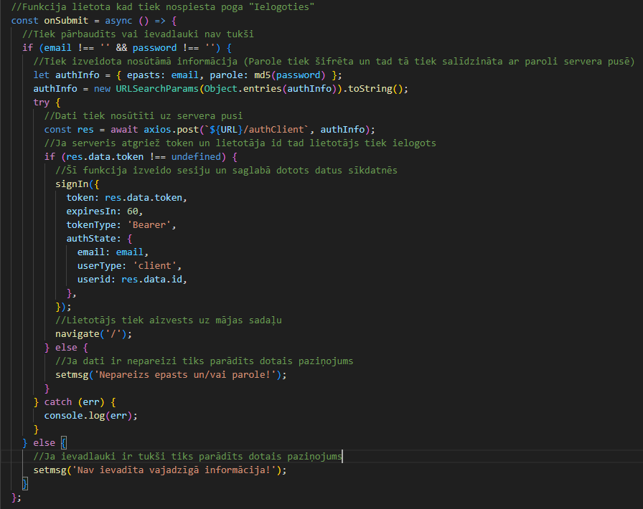

**2.pielikums**

**Lietotāja ielogošanās servera kods**

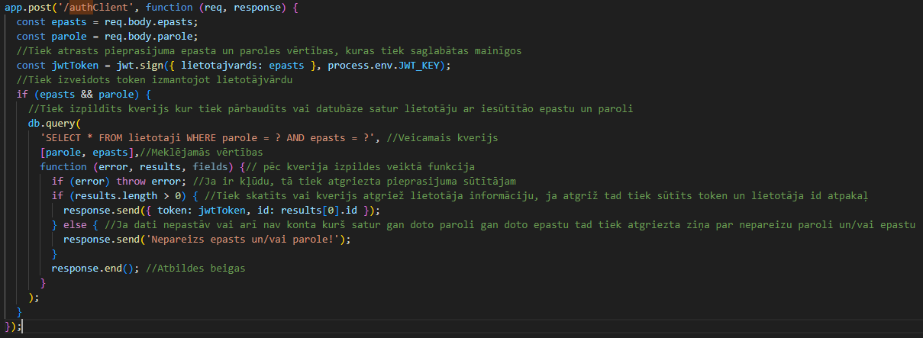

**3.pielikums**

**Kartes komponentes ielikt grozā funkcija**

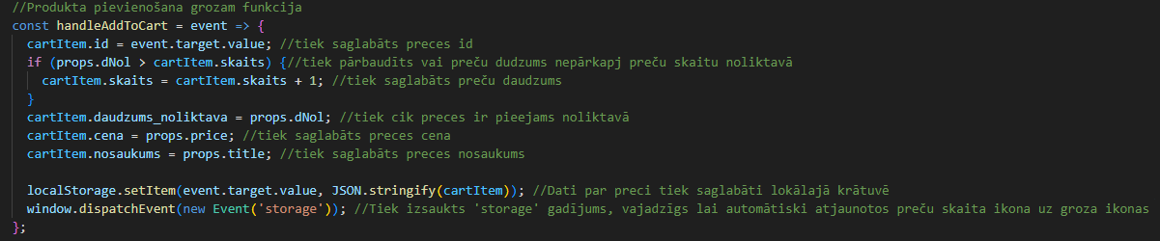

**4.pielikums**

**Ieraksta dzēšanas funkcija**

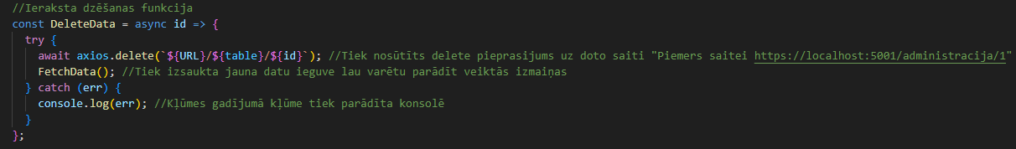

**5.pielikums**

**Ieraksta maiņas funkcija**

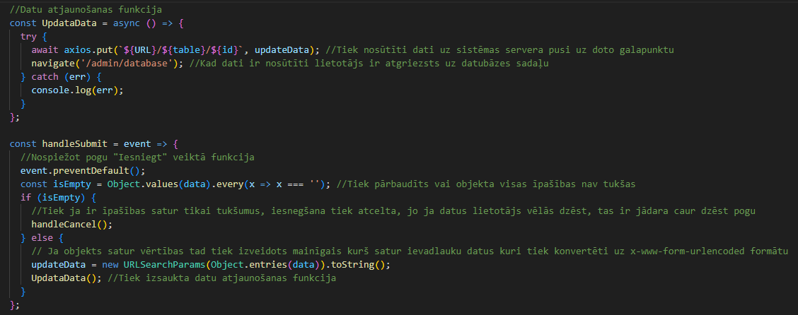

6.pielikums

Pārbaužu veikšana katalogā pēc galapunktamaiņas

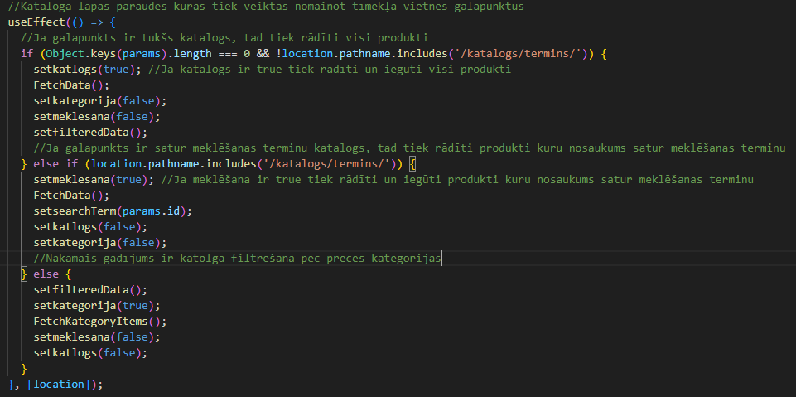

7.pielikums

Responsīva dizaina risinājums

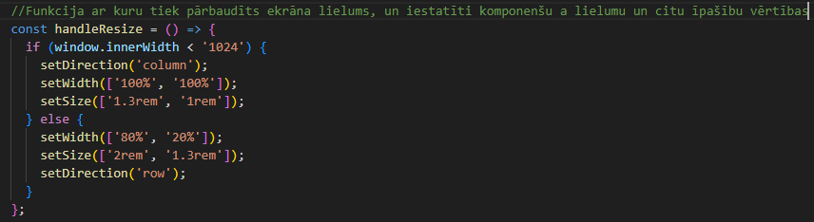

**8.pielikums**

**Ievaddatu limitācijas risinājums**

InputMask ļauj ievadīt lietotājam ievadlaukā tikai skaitļus, startAdornment ir pielikuma tekst, kurš atrodas ievadlauka sākumā, šo vērtību lietotājs nespēj mainīt.

